Reisebericht Norddalfjord 2012

Wie jedes Jahr begann im Januar die Planung für die diesjährige Norwegentour.Das Ziel steht für diese Zusammensetzung der Truppe immer fest.Der Norddalfjord .Normal fährt immer die selbe Truppe,aber diese Jahr warern 2 Neulinge dabei.Nach mehrmaligen Treffen zwecks Verpflegung und sonstigem war es dann Ende August wieder soweit.Es ging wieder mit 8 Mann,2 Pkw’s und 2 Booten los.Ist schon ein wenig arbeit das alles zu organisieren.
Am Abend des 26.8. wurde erstmal gepackt da morgens um 2 Uhr Abfahrt Richtung Kiel war.Das Wetter spielte natürlich nicht mit.Es hat geschüttet aus allen Löchern.Aber wir haben es trotzdem geschafft alles zu verstauen.
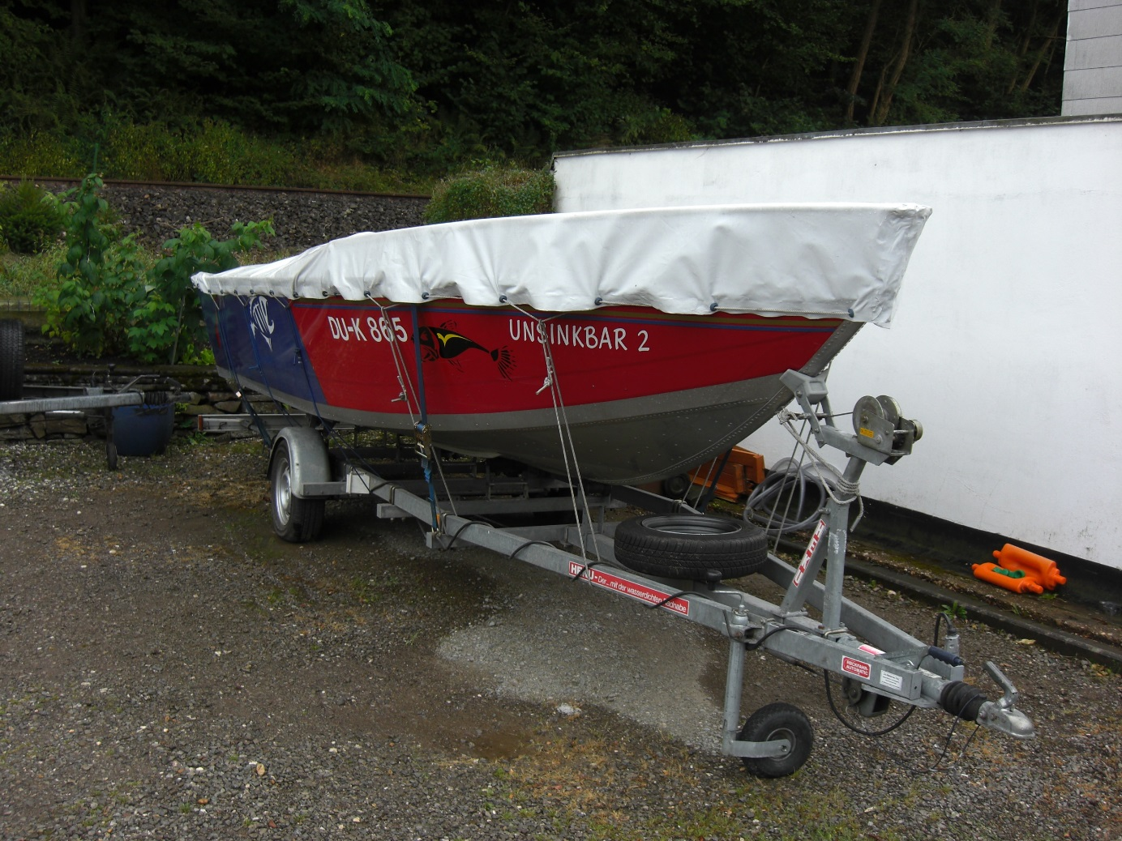

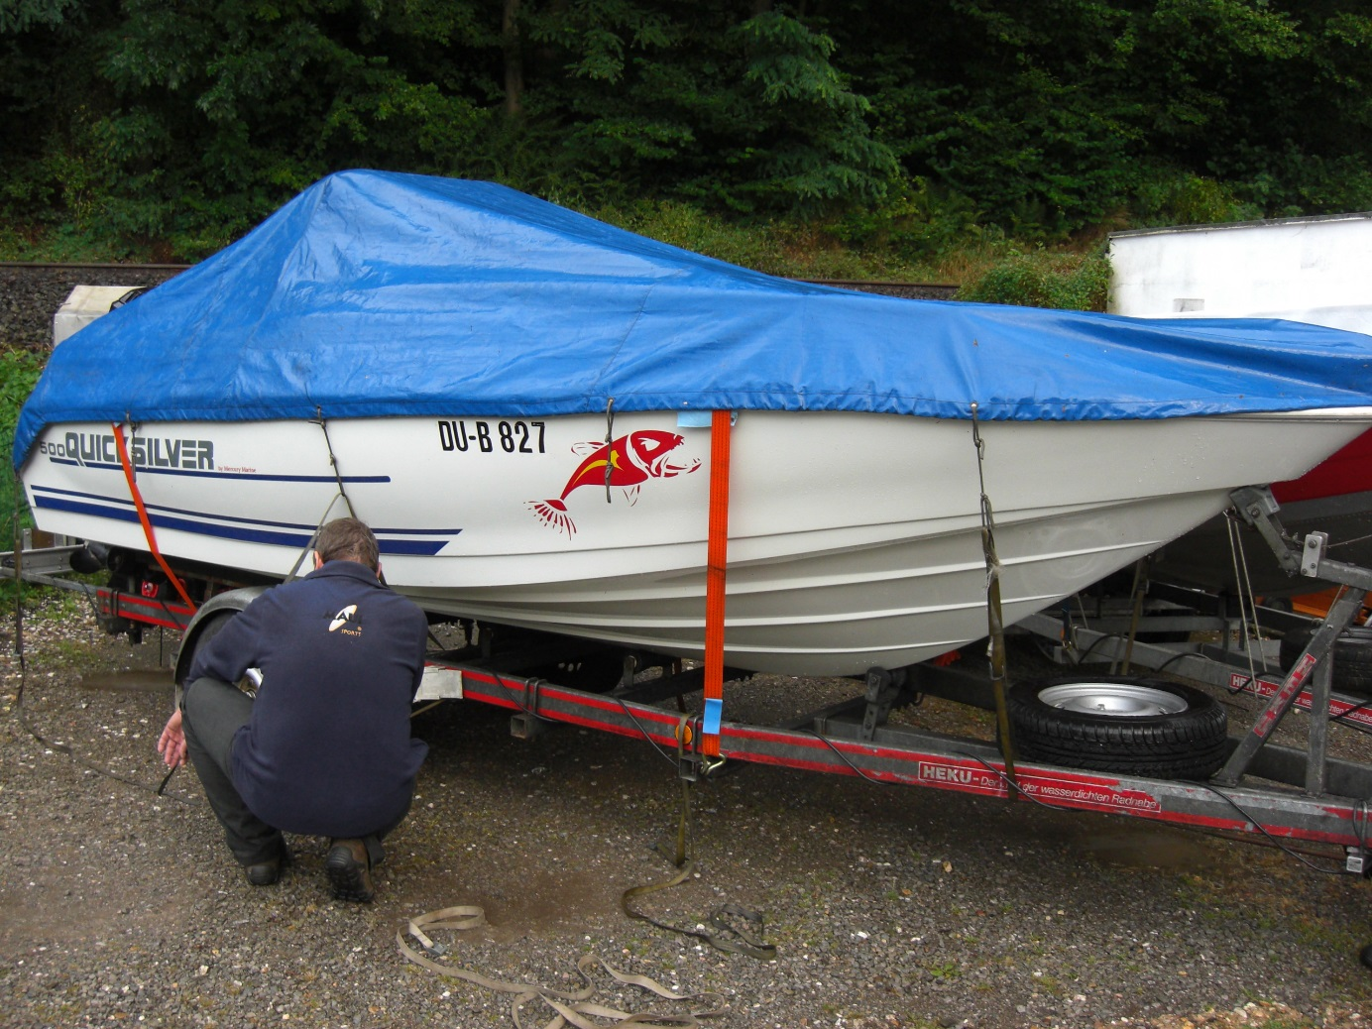

Nach einer unspektakulären Fahrt mit einigen Pausen kamen wir um 11.30 Uhr in Kiel an.
Wir wurden mit schönstem Sonnenschein empfangen und die MS Fantasy wartete schon auf uns.
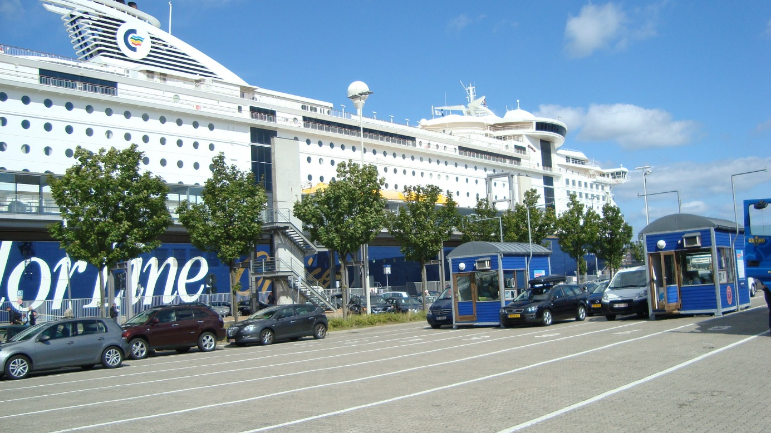

Nachdem wir dann auf der Fähre waren wurden die Kabinen bezogen und dann gings erstmal zum Mittagsbuffet.Wie immer hervoragend und es reicht bis zum anderen morgen.Die Überfahrt war bei super Wettter wieder genial.
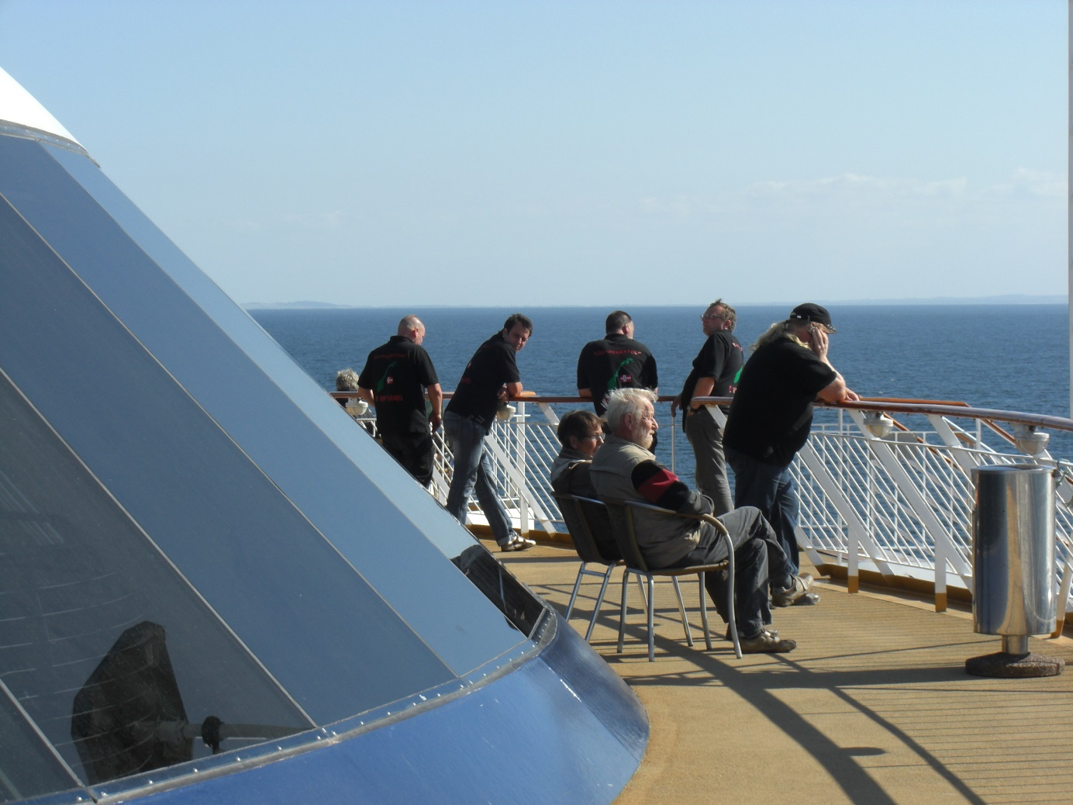

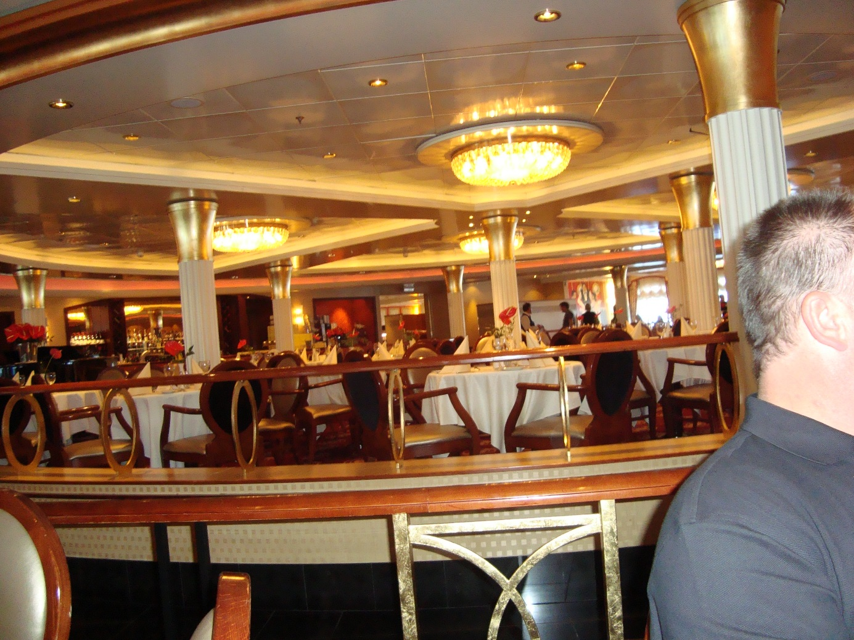Nach dem ausgibigen schlemmen wurde erstmal die Fantasy erkundschaftet da wir 2 neue Leute dabei hatten die das erste mal mit nach Norwegen fuhren.Abends dann im Pub noch ein paar Bierchen gezicht und ein nicht alltagliches Erlebnis gehabt.
Eine Norwegerin die ich schon lange kenne und in dem Ort wohnte wo wir hinfahren ist vor 5-6 Jahren dort weggezogen.Und seitdem war der Kontakt erloschen.
An diesem Abend im Pub traffen wir uns wieder.Ein Zufall den es wohl nicht so oft gibt.Na auf jeden Fall war der Abend für mich gerrettet .Wir hatten uns viel zu erzählen.Kontakt wurde natürlich beibehalten.
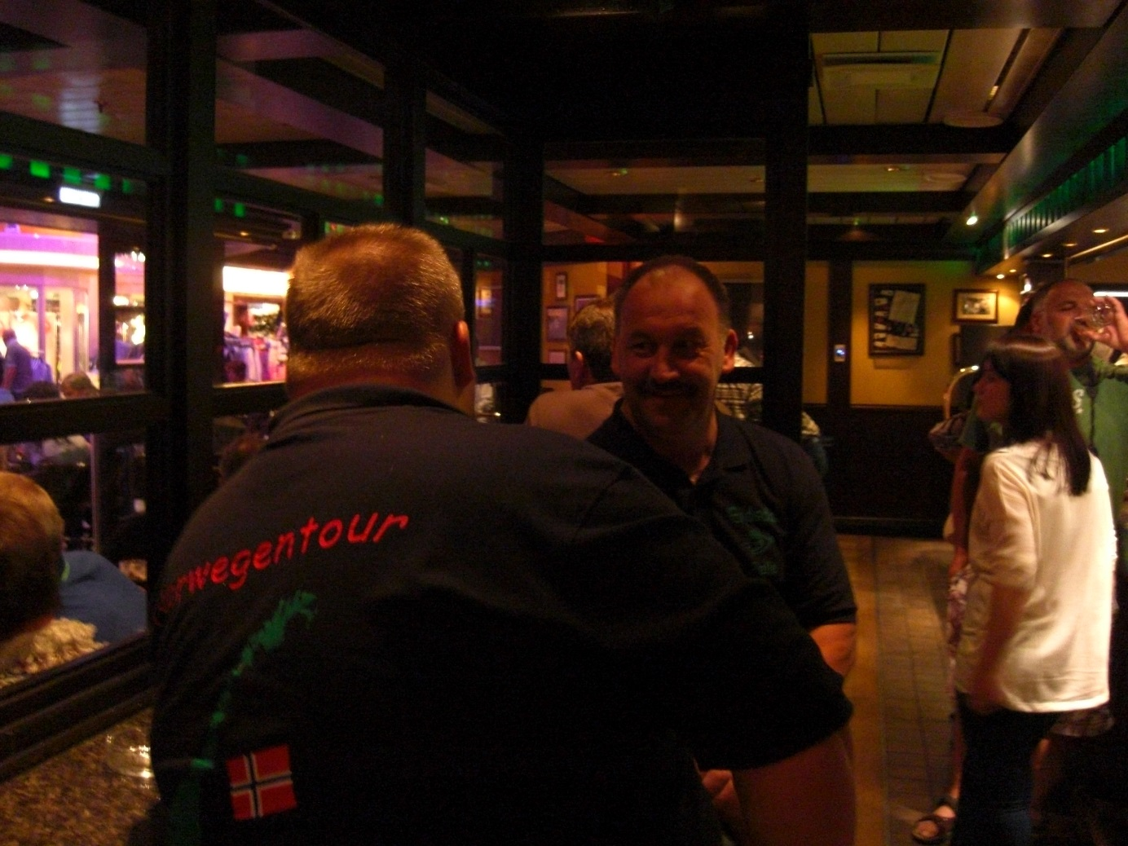

Am nächsten Morgen gings dann nach dem Frühstück pünklich um 10 Uhr von der Fähre.Noch schnell die rote Spur genommen,Zoll abgewickelt und ab gings Richtung Norddalfjord.Immmer die E6 hoch bis Otta und dann links ab Richtung Geiranger.Das Wetter war bei der Fahrt leider nicht mehr so schön.Es hat etwas geregnet und ab und zu war es nebelig.

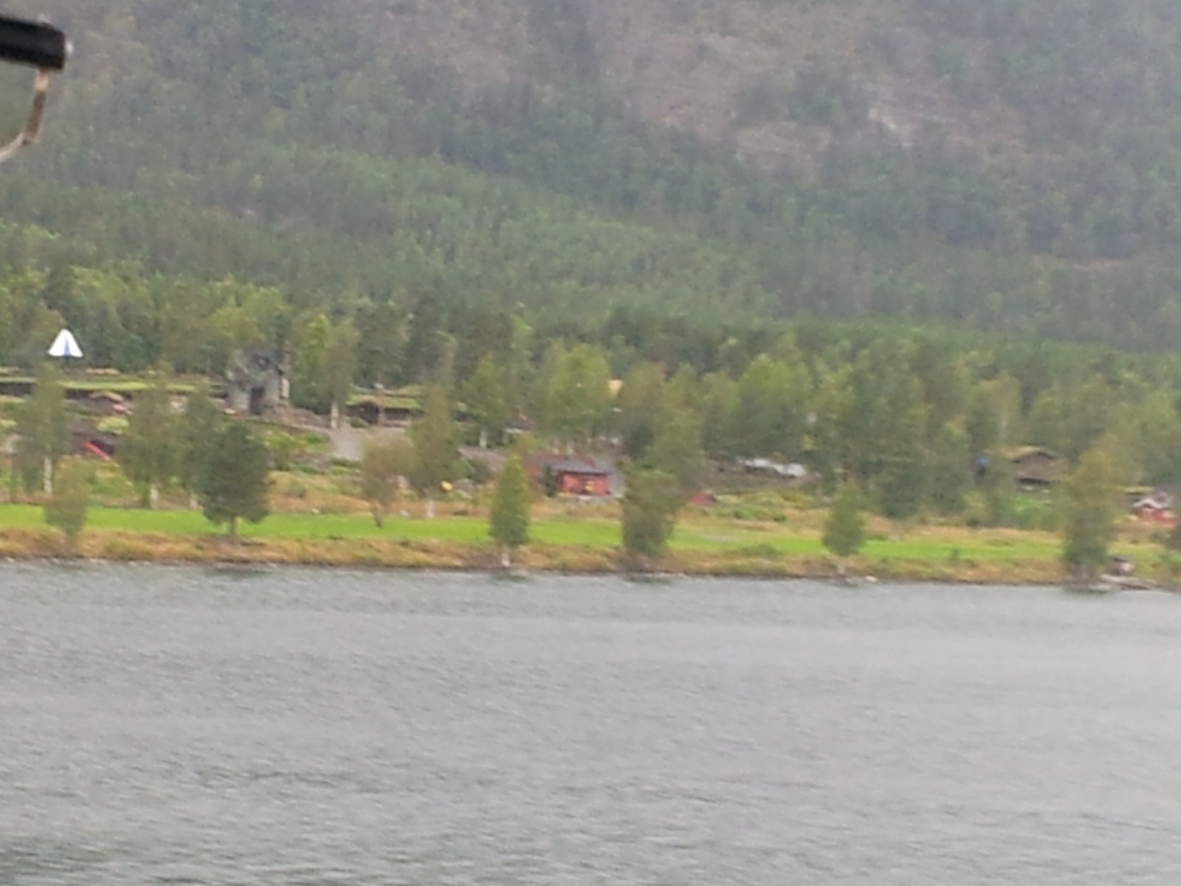

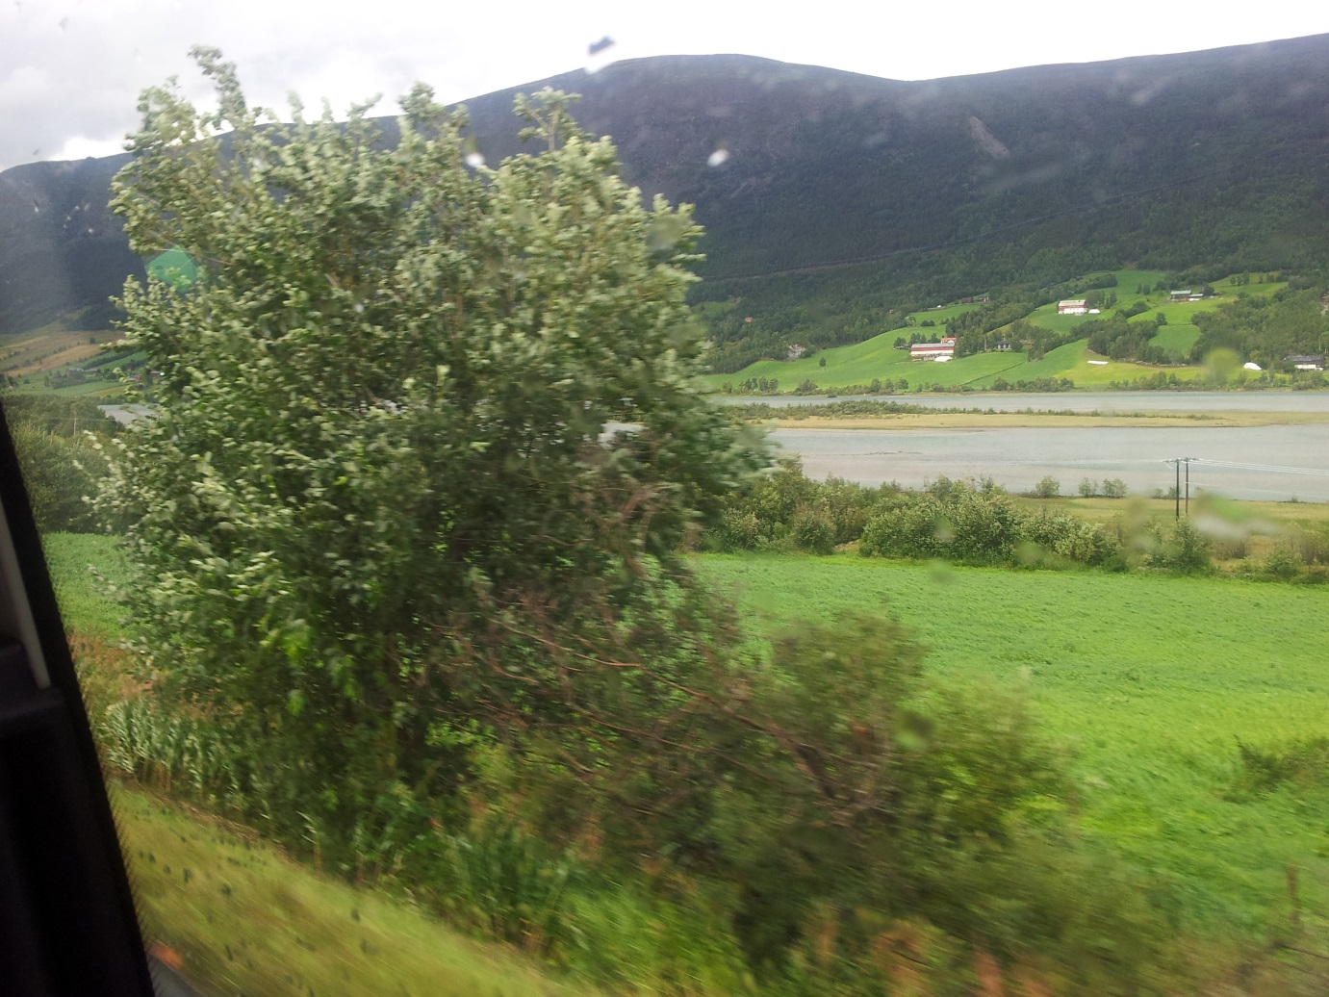

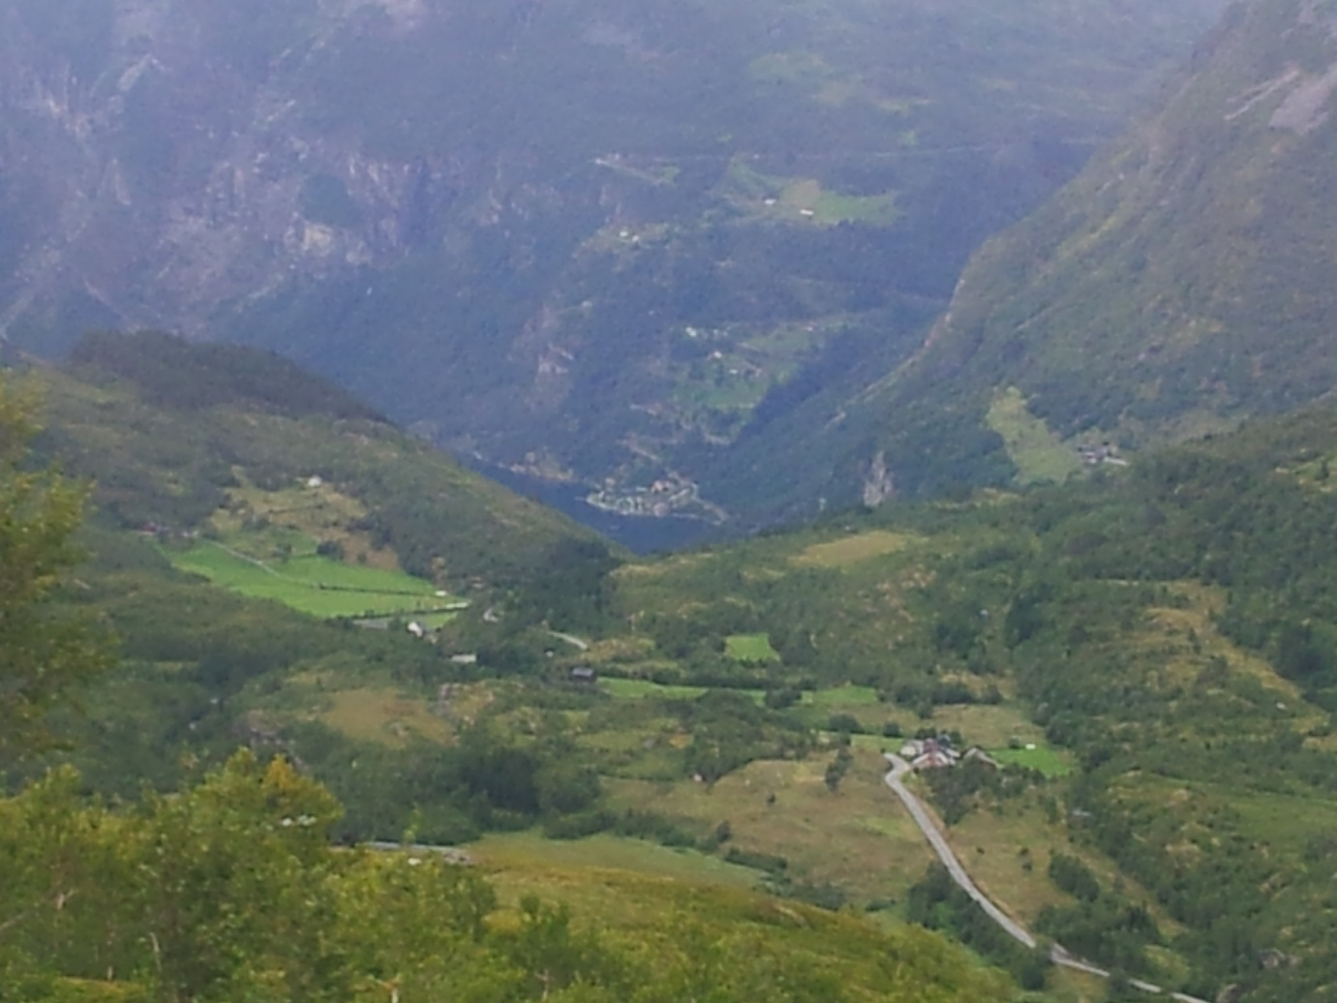

Nach ca. 8 Stündiger Fahrt kamen wir am Ziel an.Es wurde ausgeladen.4 Leute kümmerten sich um das einrichten im Haus und die anderen 4 um das slipen der Boote.Da wir fast Hochwasser hatten war es schon von vorteil die Boote ins Wasser zu tun da die Sliprampe nicht gerade lang ist.

Unser Haus:

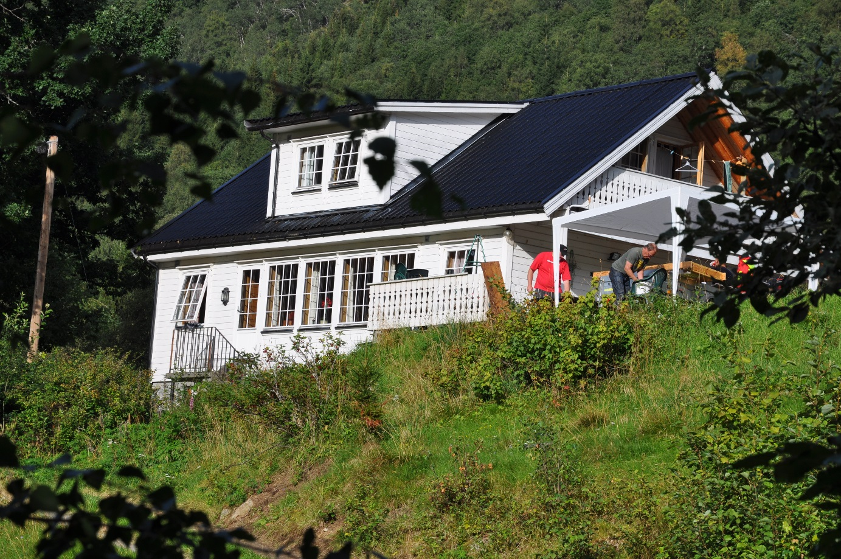

Unser Hafen:
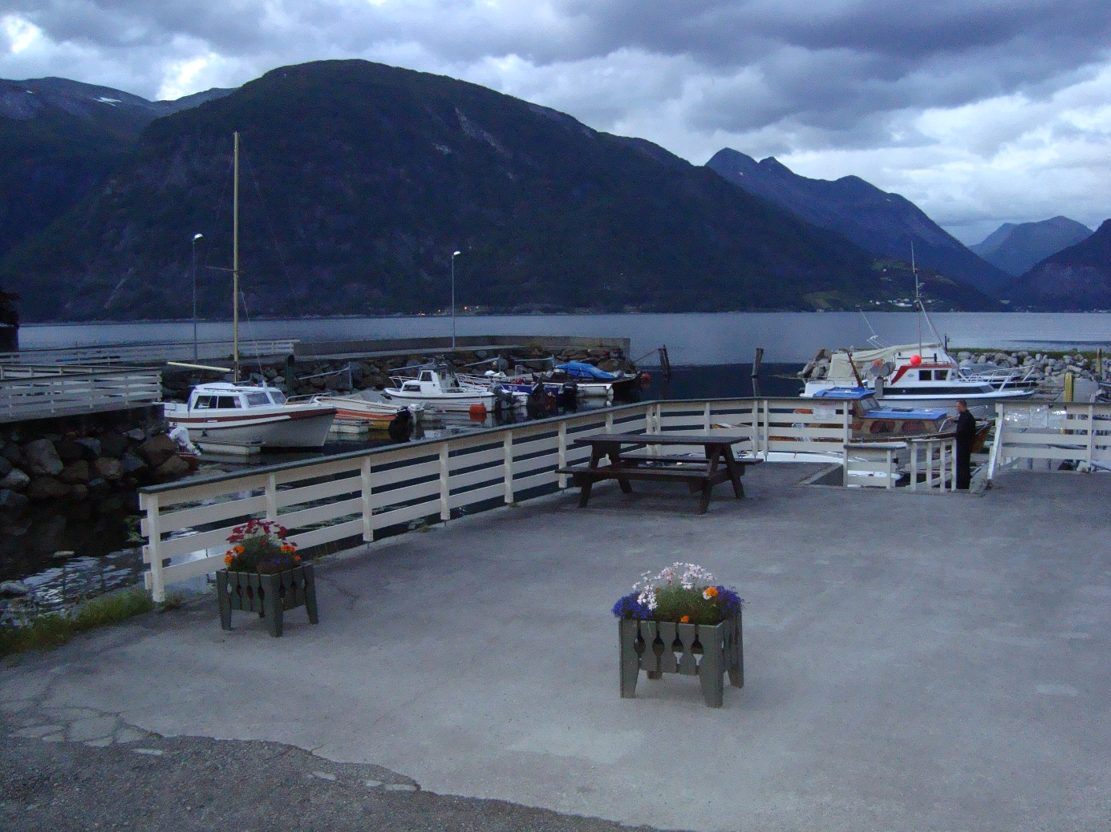

Unsere Ausicht vom Haus:
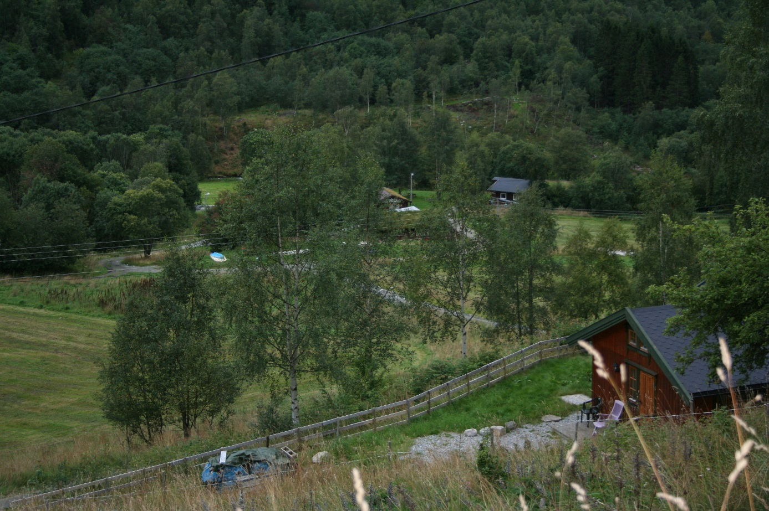

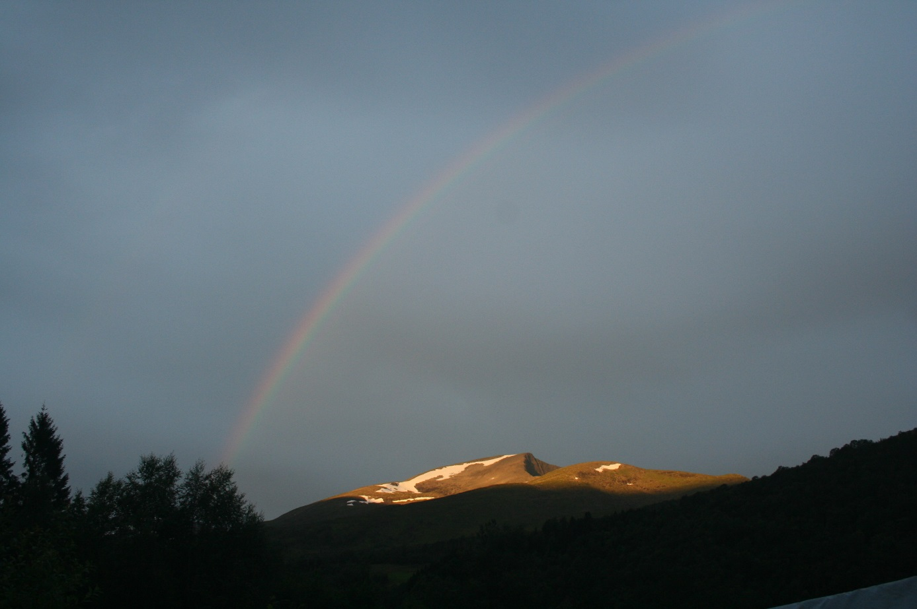

Morgens wurde erstmal ausgiebig gefrühstückt.Danach wurde sich dann fertig gemacht und es ging zu den Booten.Tackle wurde am ersten Tag auf die Boote getan so das wir nur Verpflegung für den Tag mitnehmen mussten.Wir müssen so ca.1,5km bis zum Hafen fahren.Aber das ist ja kein Problem.
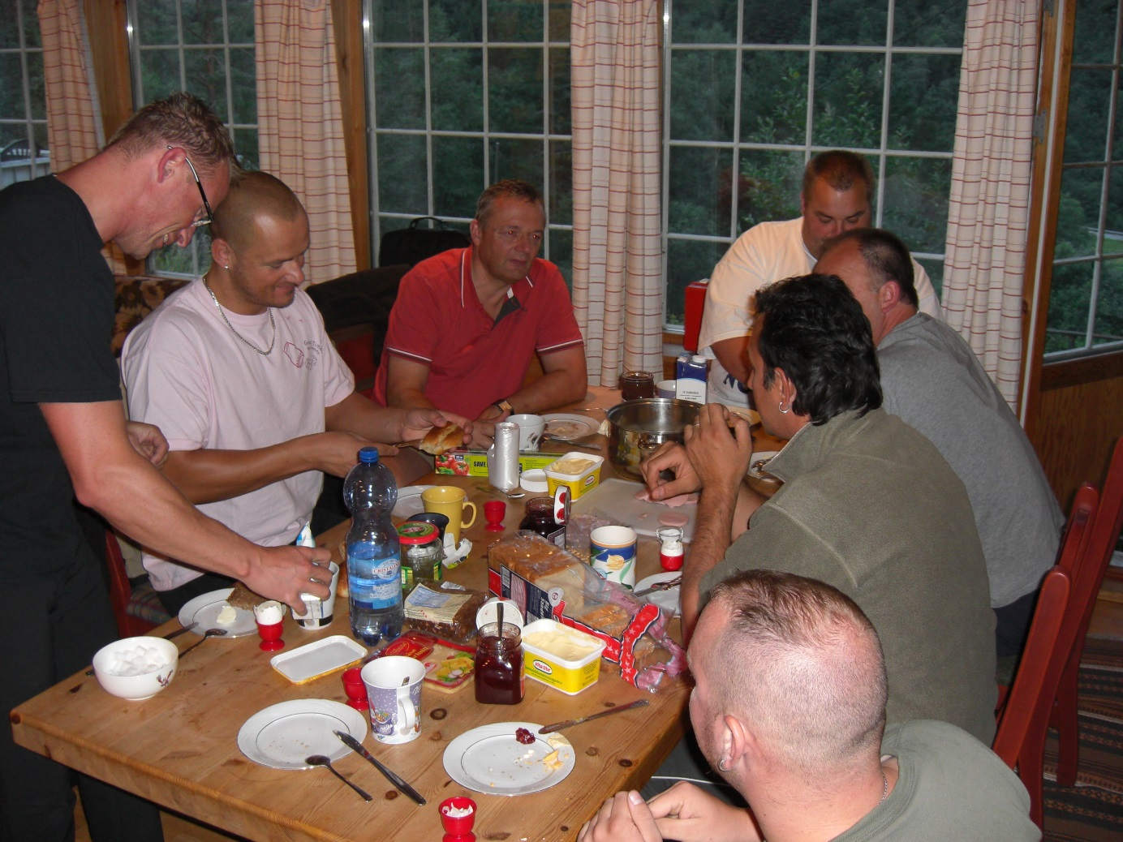
Unsere Bootsmanschaften:
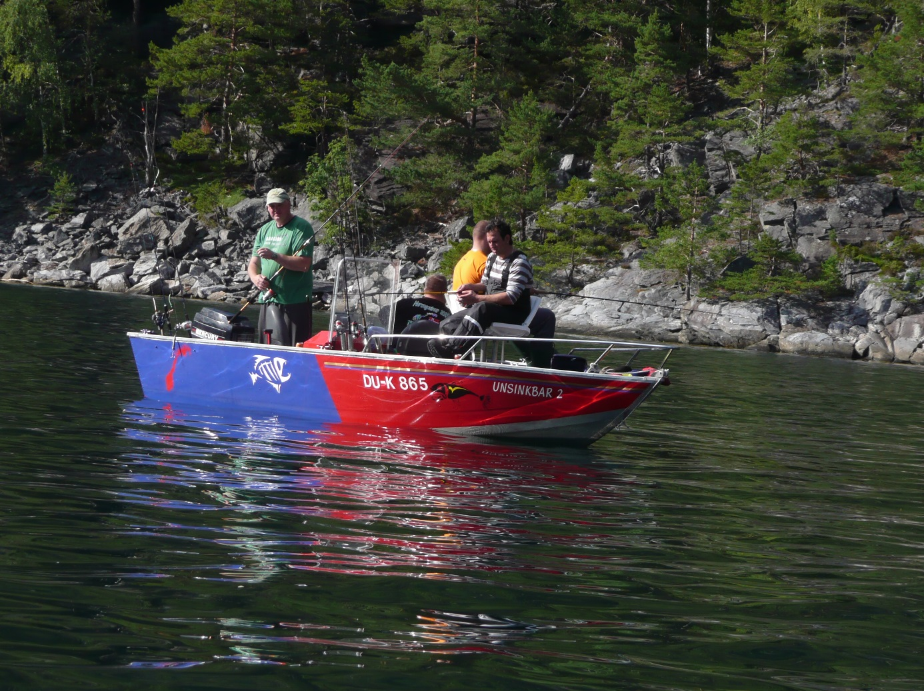

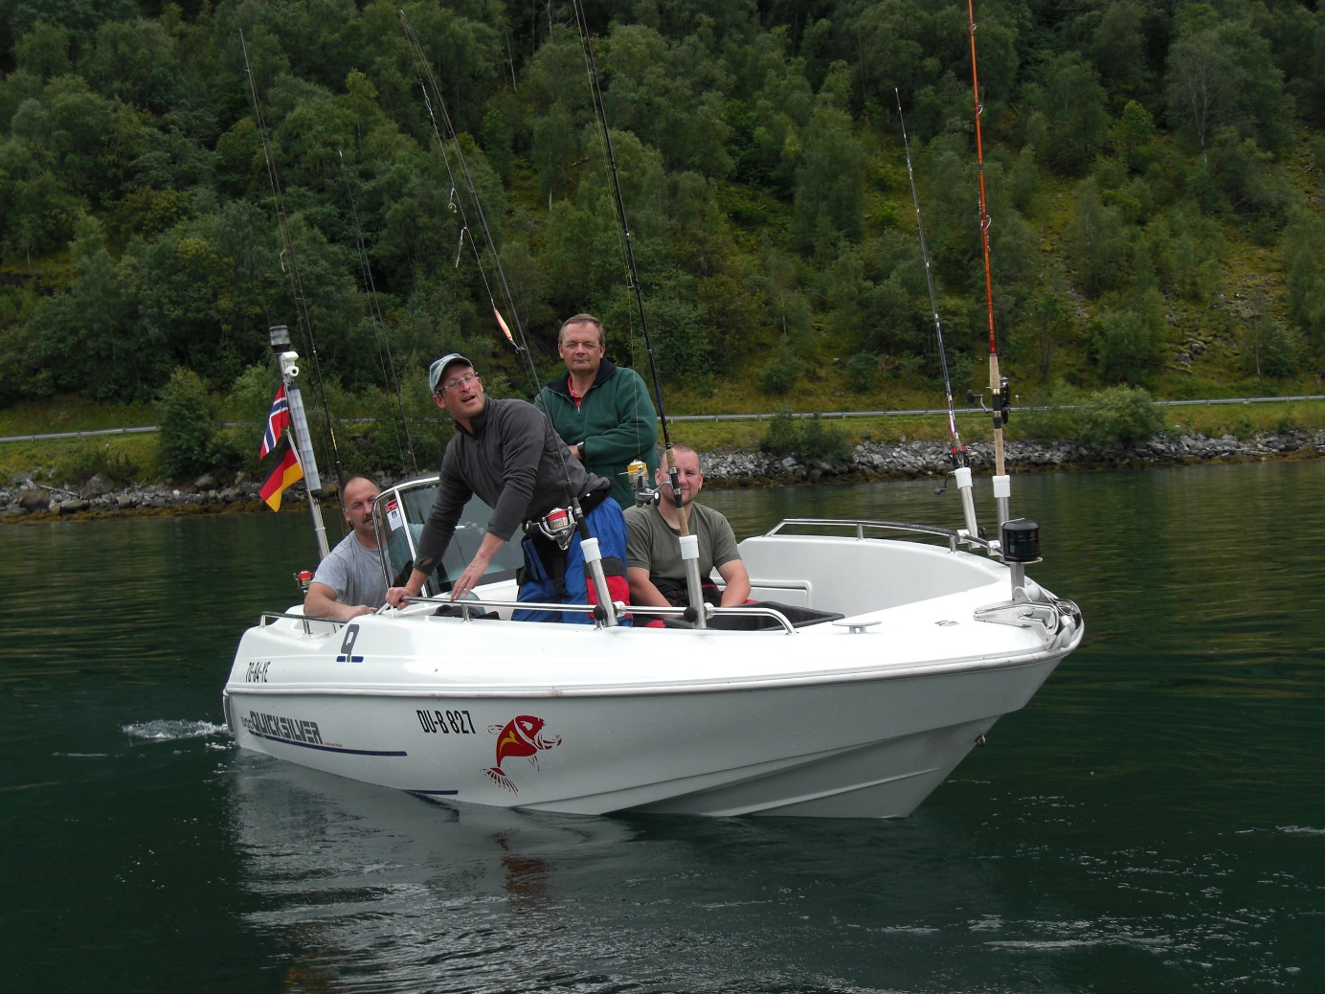
Werde jetzt nicht jeden einzelnen Angeltag beschreiben.Das wir zuviel.
Jedenfalls ging es täglich gegen 9 Uhr aufs Wasser.Den ersten Tag brauchen wir immer um erstmal zu erkundschaften was wo geht.Denn großer Angelturismus(um Infos zu bekommen) ist hier nicht.Und mein Kumpel der hier wohnt wahr leider arbeiten.Trotzdem wir jedes Jahr hier sind ist es immer verschieden welche Fische da sind und wo sie stehen.Es gibt zwar 3-4 Hotspots wo immer was ist.Aber erstmal schauen ob es woanders auch geht.Sonst macht es ja keinen Spaß.Hier mal ein paar Bilder der Landschaft.
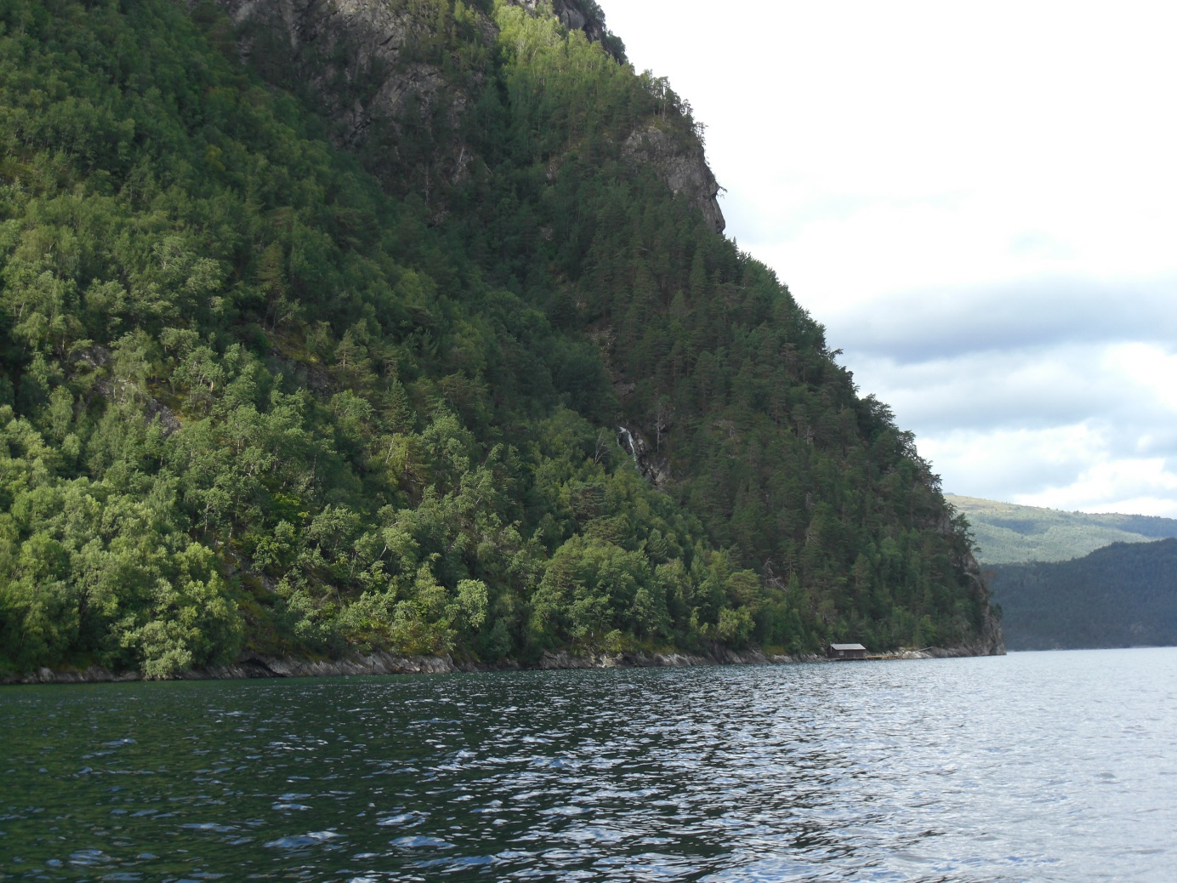

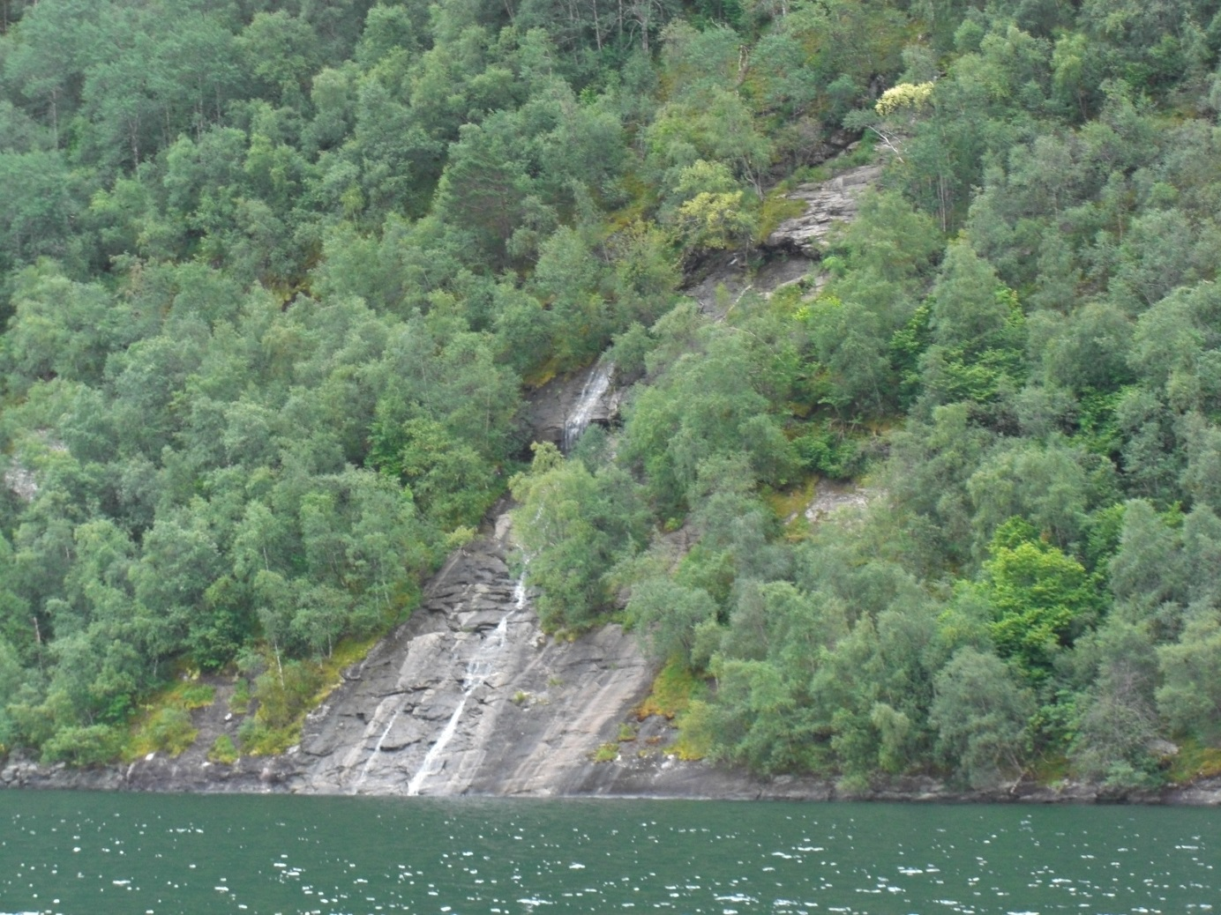

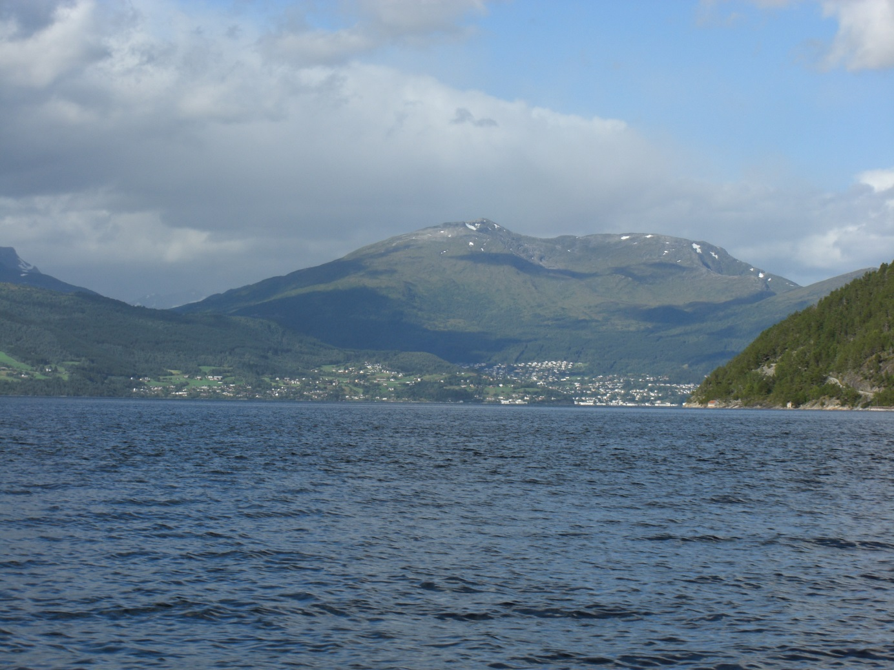

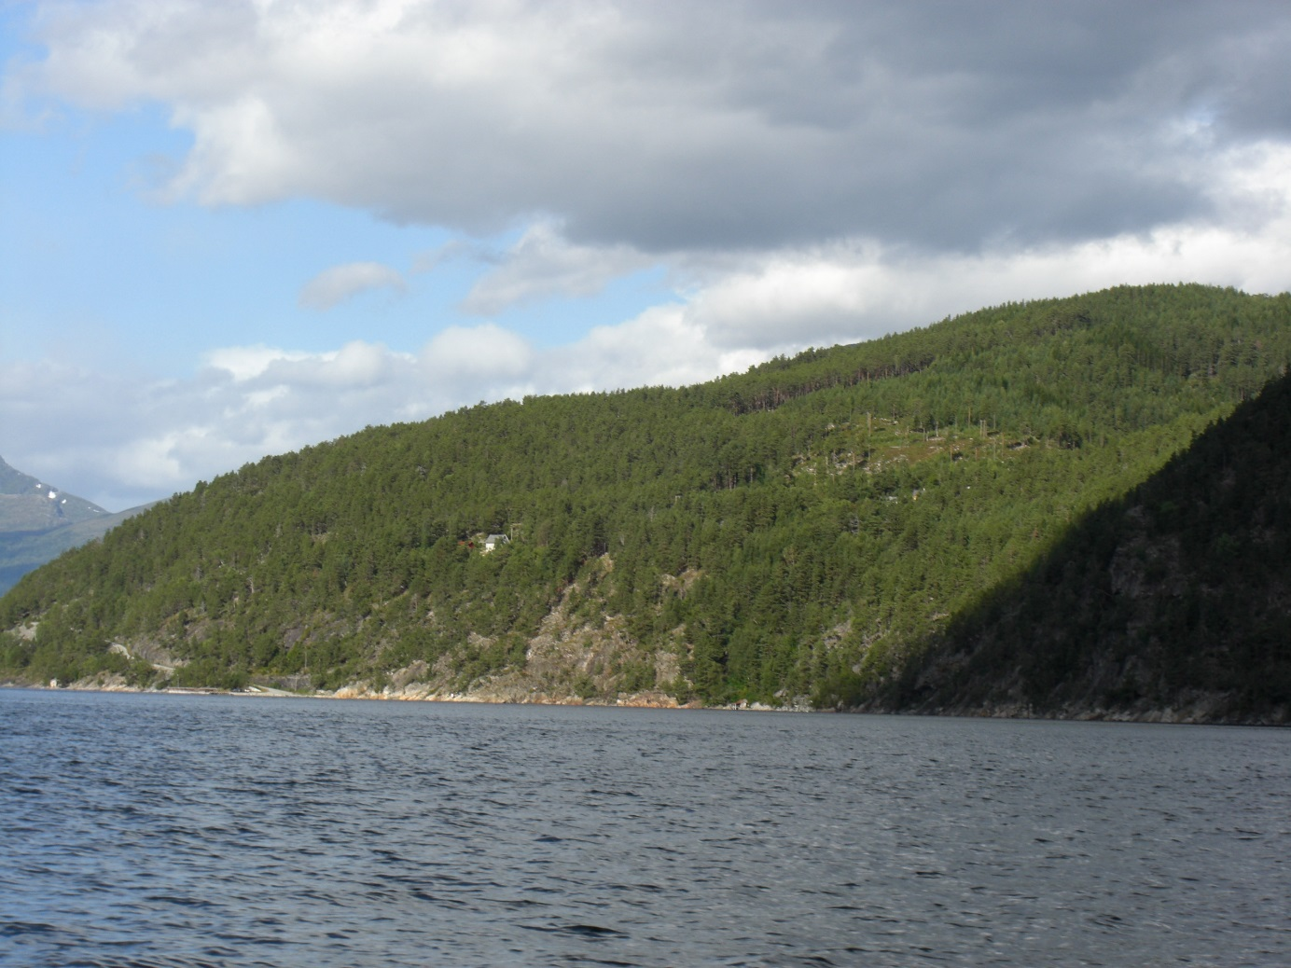

Dieses Jahr ist der Köhler leider 2 Wochen bevor wir angekommen sind wieder aus dem Fjord rausgezogen sodas er nicht so zahlreich wie sonst die Jahre da war.Aber egal.Es waren immer noch welche zum fangen da.
Und so konnten wir den anderen Fischarten auf die Pelle rücken.
Vorallem der Seehecht war im Massen da.Desweiteren Schellfisch,Dorsch,Lumb,Leng,Polack,Knurhahn,Glattbutt,usw.
Das Wetter präsentierte sich am Anfang von seiner besten Seite.Sonne,wenig Wind und warme Temperaturen.
In der zweiten Woche wurde es etwas durchwachsen.Nachts Regen,aber tagsüber trocken.Und etwas külere Temperaturen.Aber es war immer noch gut zum angeln.
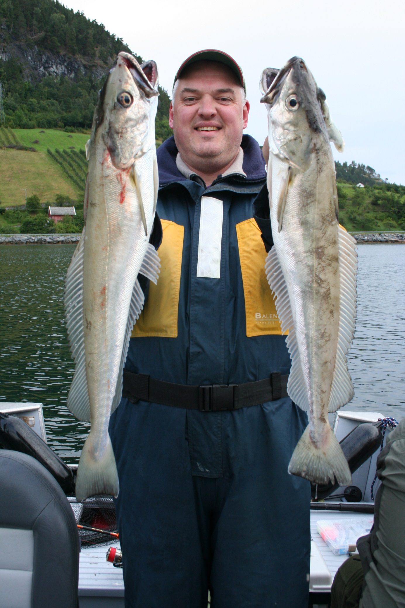

Seehechte
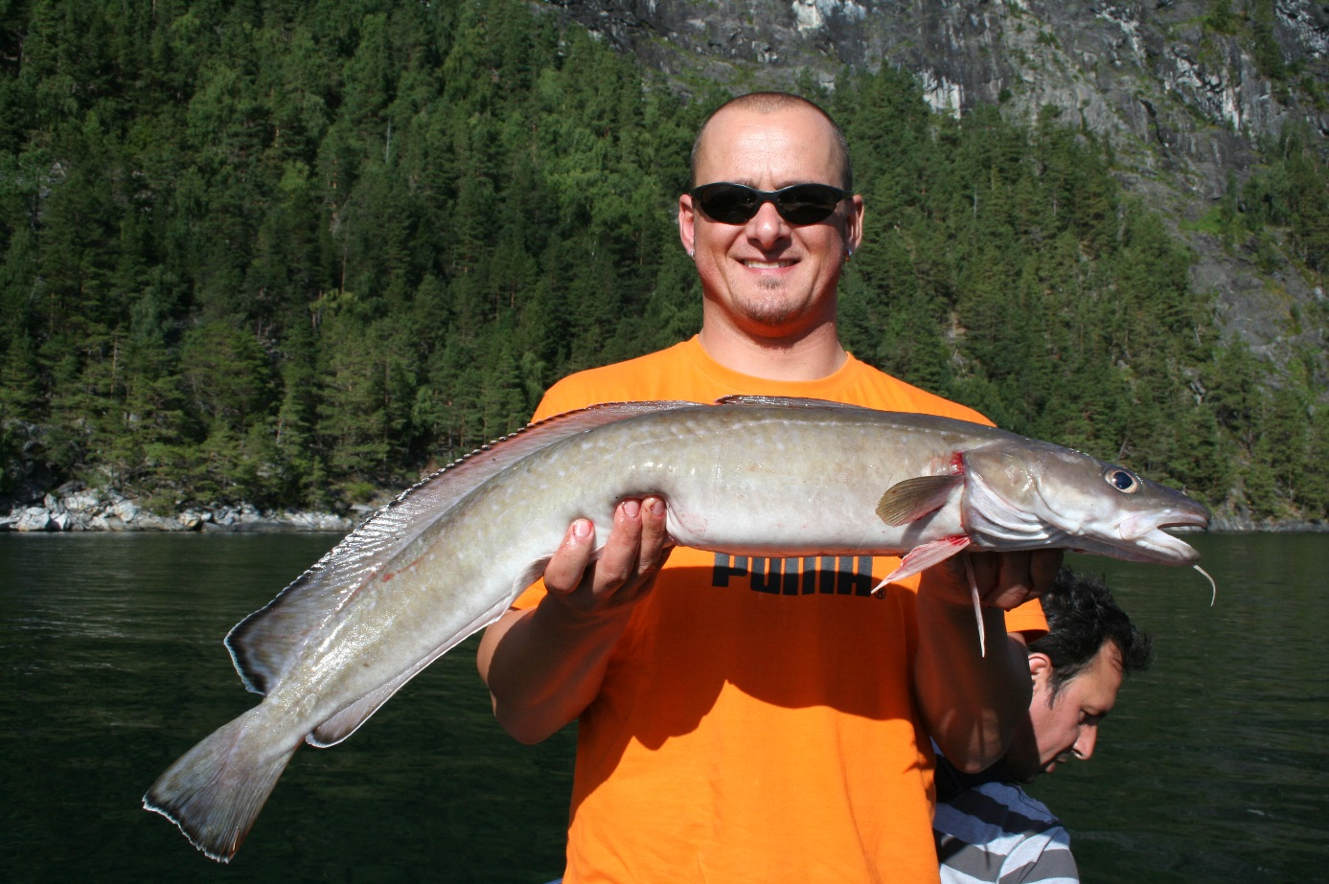

Leng

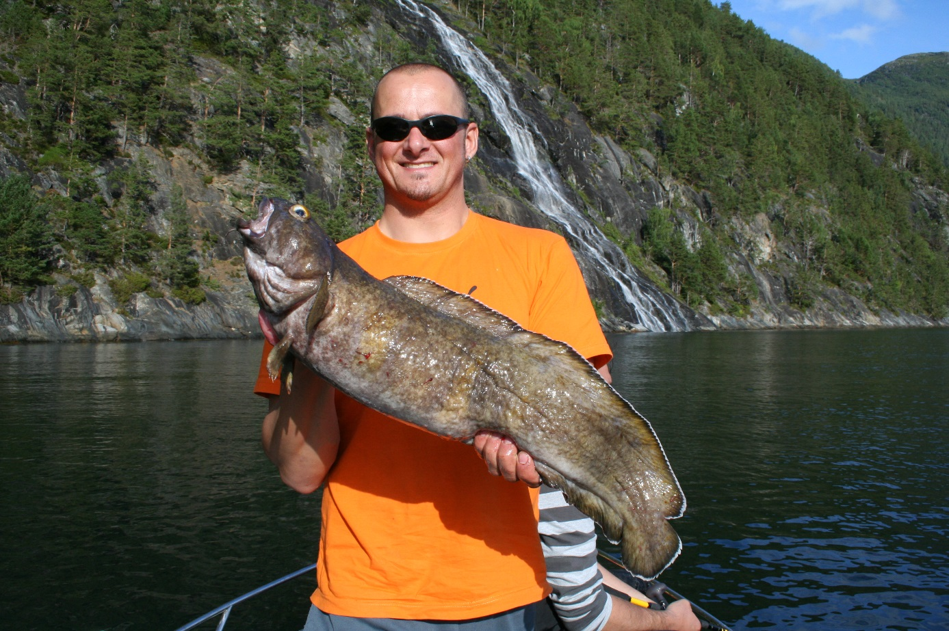

Lumb

Die Seehechte haben wir in einer Tiefe zwischen 30 und 60 Meter gefangen.Ein entspanntes angeln kann nur sagen .
Topköder war hier die mitgebrachten Kalamarisse !!!Aber auch Makrellenfetzen gingen gut.Makrellen waren ja im rauen Mengen da.

Lumb und Leng wurde auf Fischfetzen ab 100m Tiefe gefangen.Natürlich haben wir auch Köhler verhaftet.
Diese wurden beim Speedpilken gefangen.

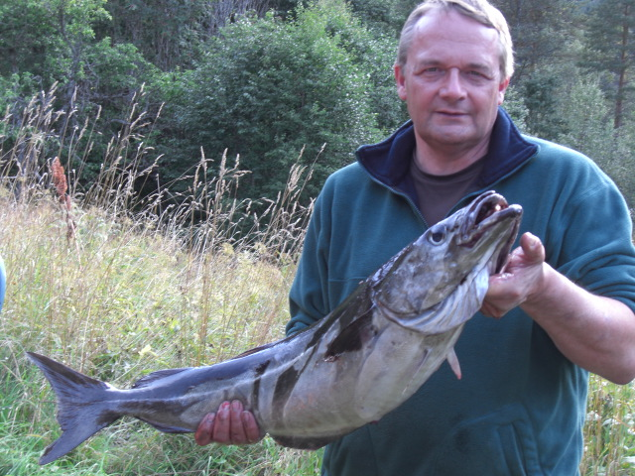

Schellfische und Dorsche gingen beim Pilken an den Haken.Hauptsachlich in Tiefen zwischen 60-90Meter.

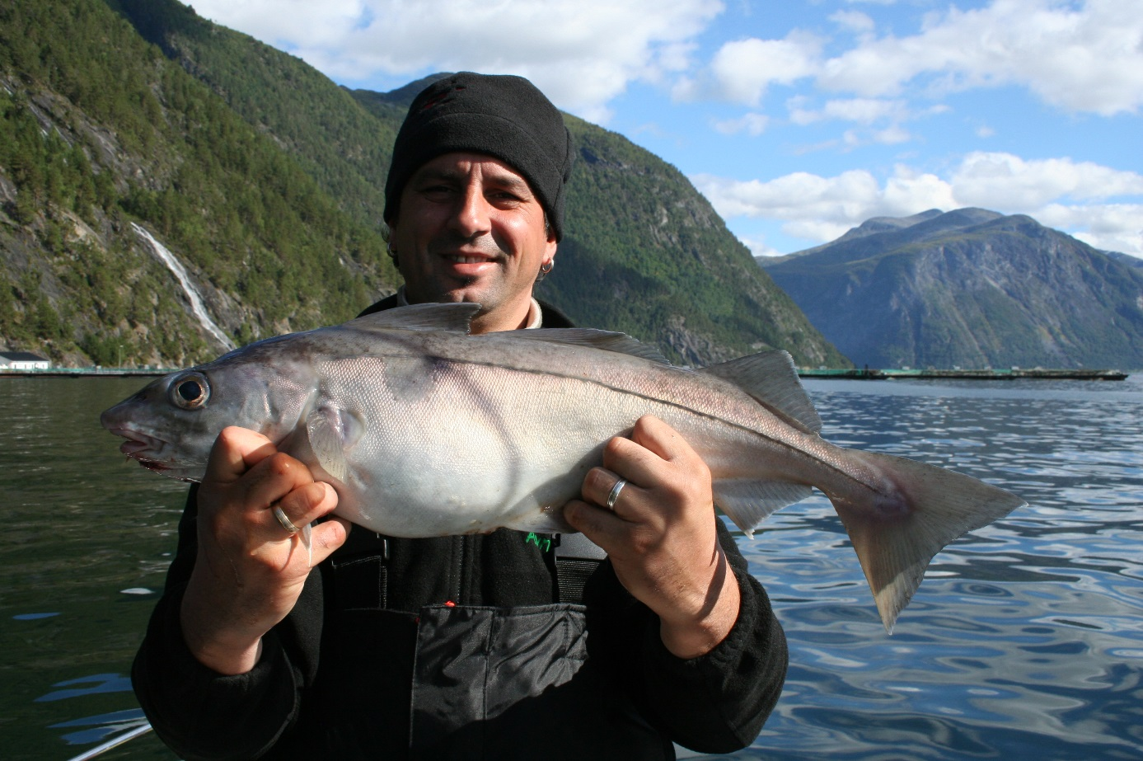

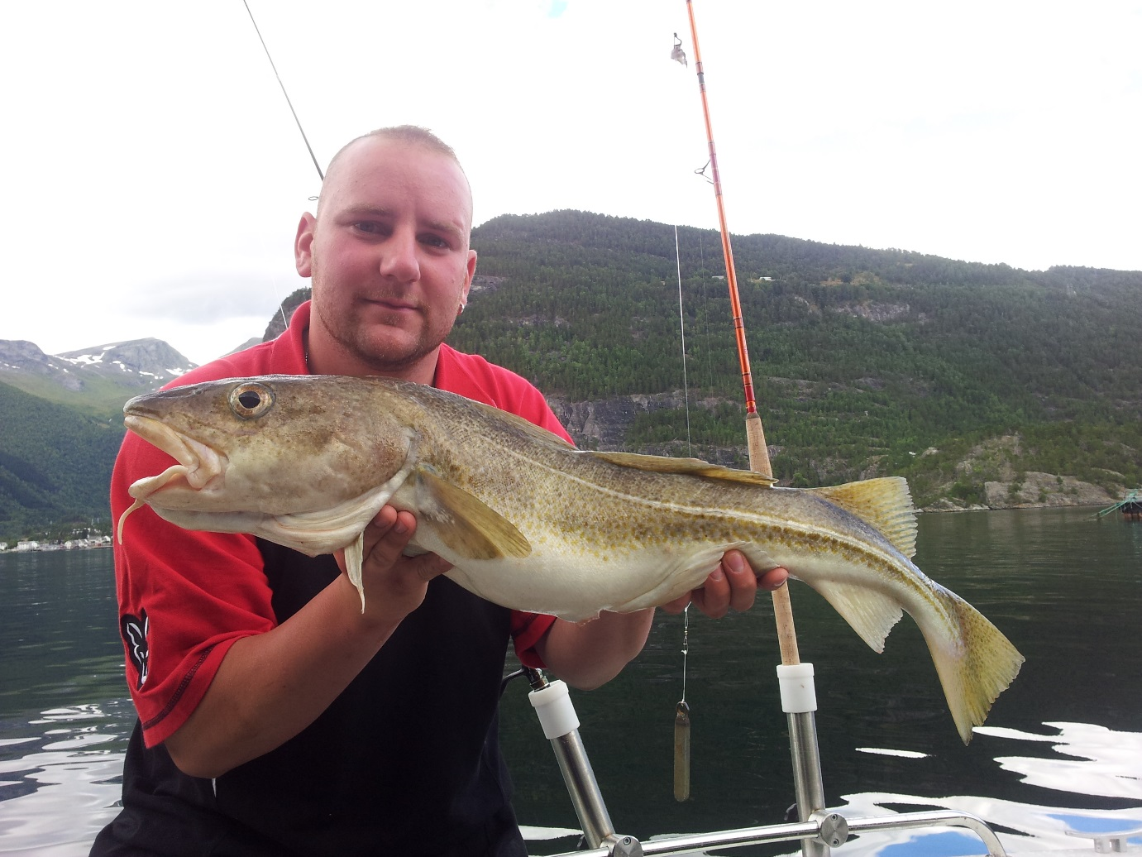

Als Highlight der diesjährigen Tour wurde am letzten Angeltag noch ein Conger von 1,25m und eine Pferdemakrele gefangen.Beide Fische wurden nach dem Photoshoting zurück ins Wasser entlassen.

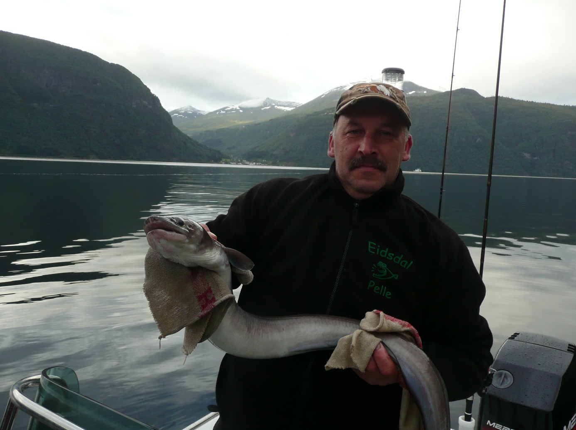

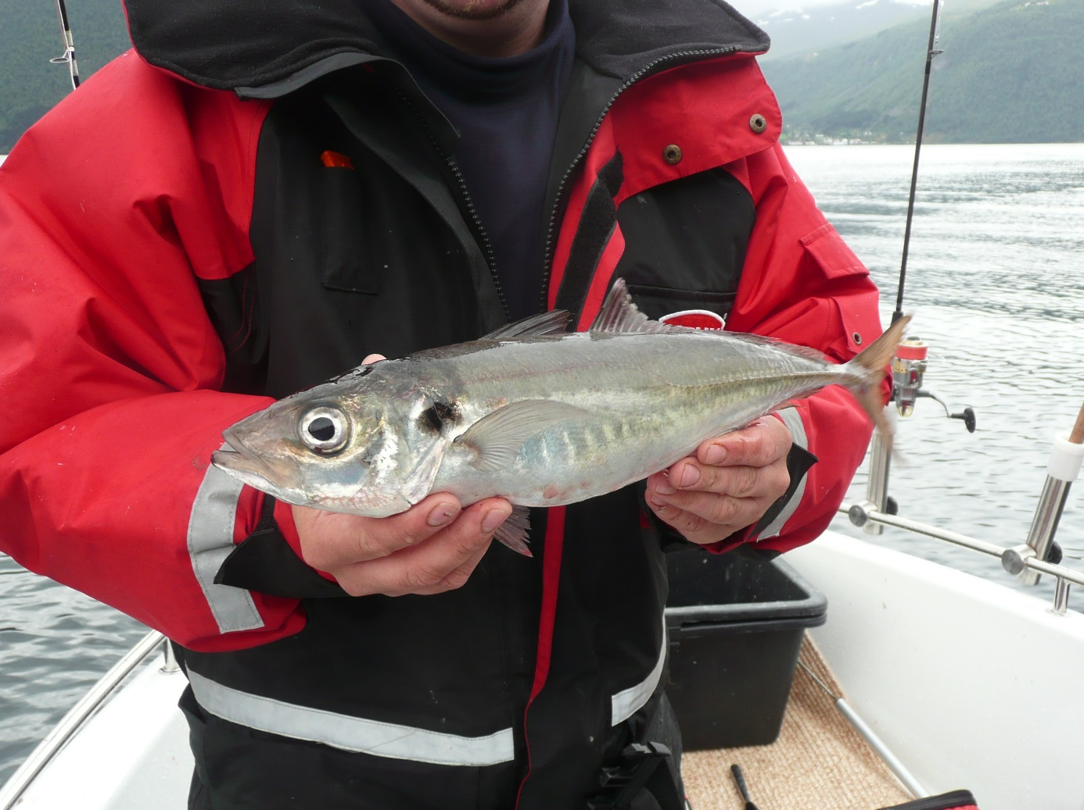

Da man ja auchmal einen ruhigen Tag im Urlaub verbringen möchte wurde ein Tagesausflug gemacht.Es ging zum Dalsnibba,Geirangerfjord und es wurde ein deutsches Flugzeug aus dem zweiten Weltkrieg besichtigt.
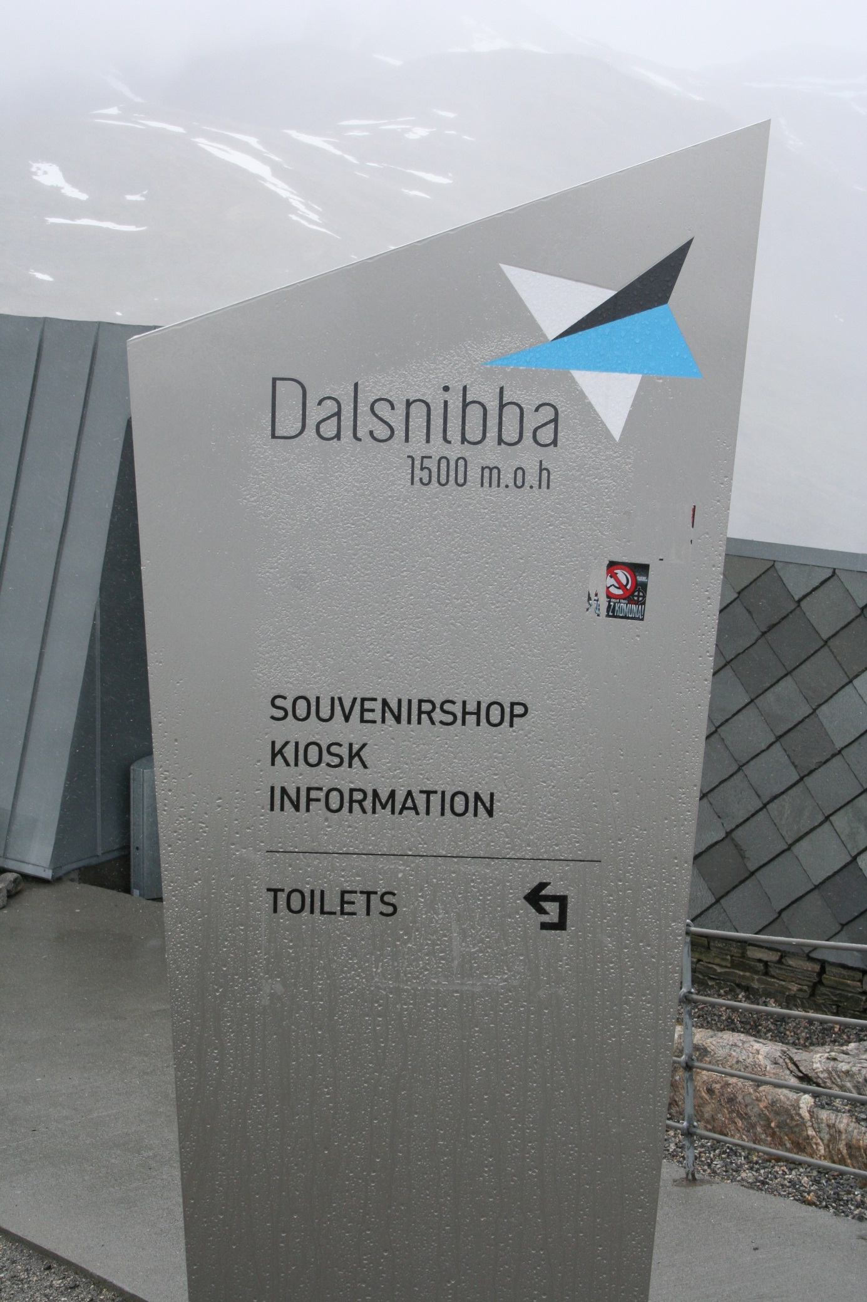

Aussicht vom Dalsnibba:
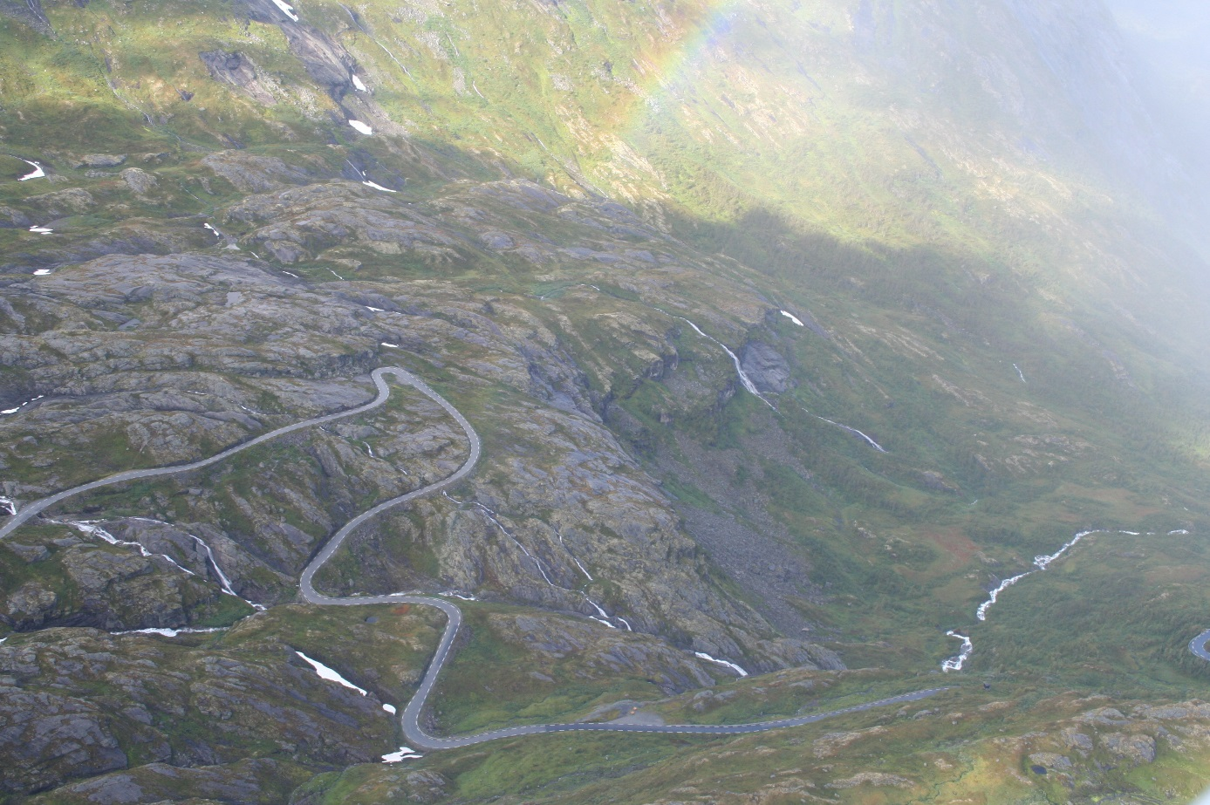

Blick auf den Geirangerfjord:
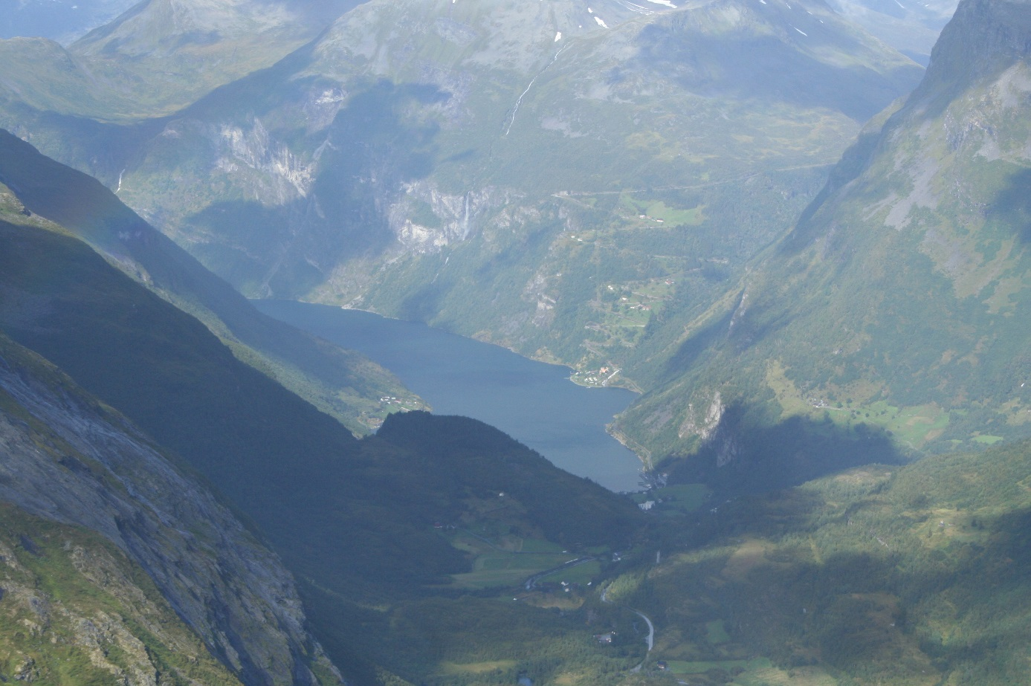

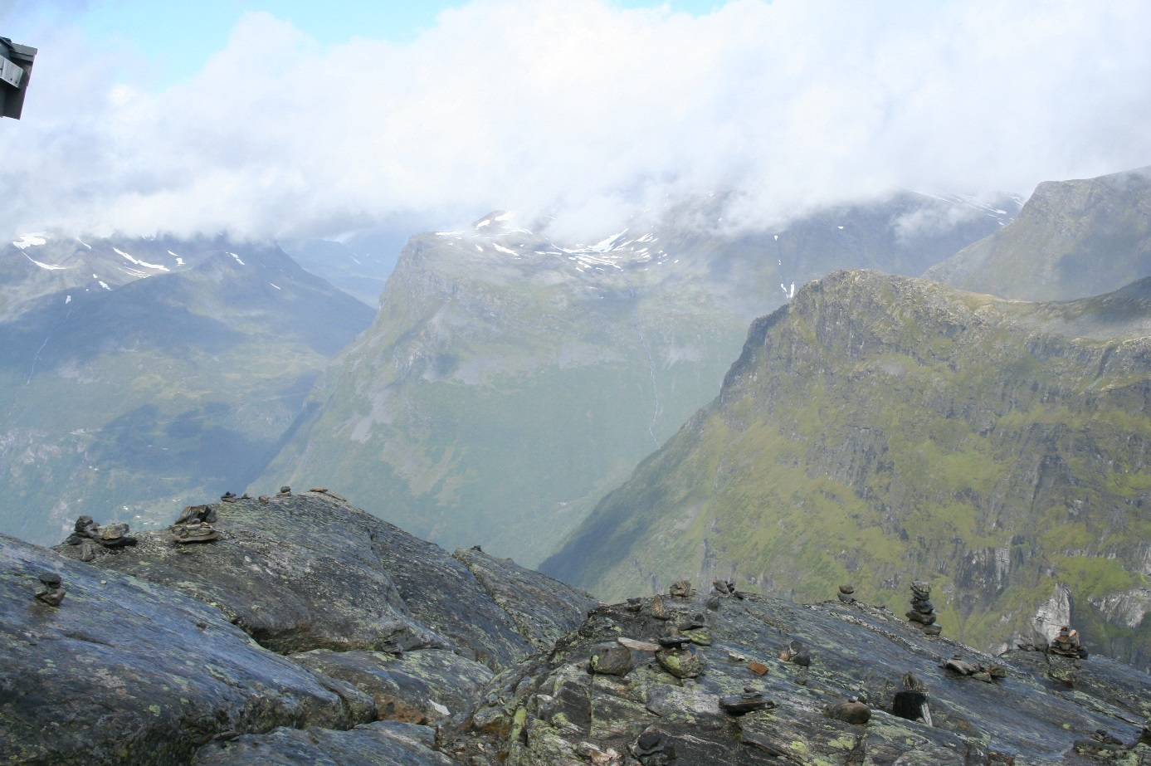

Das Flugzeug
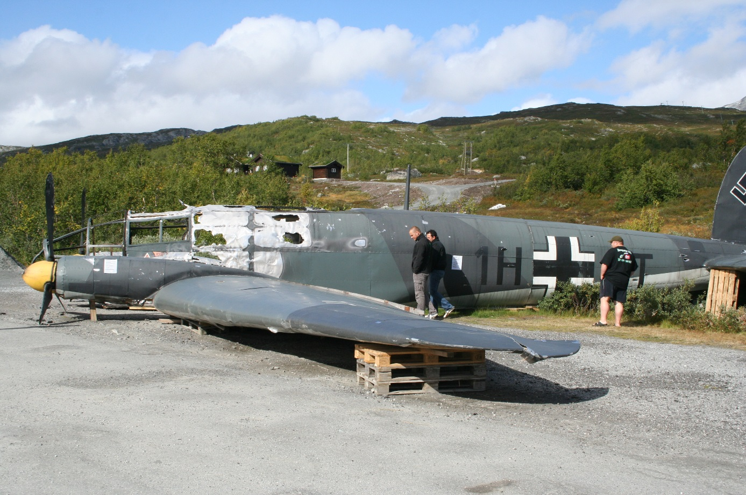

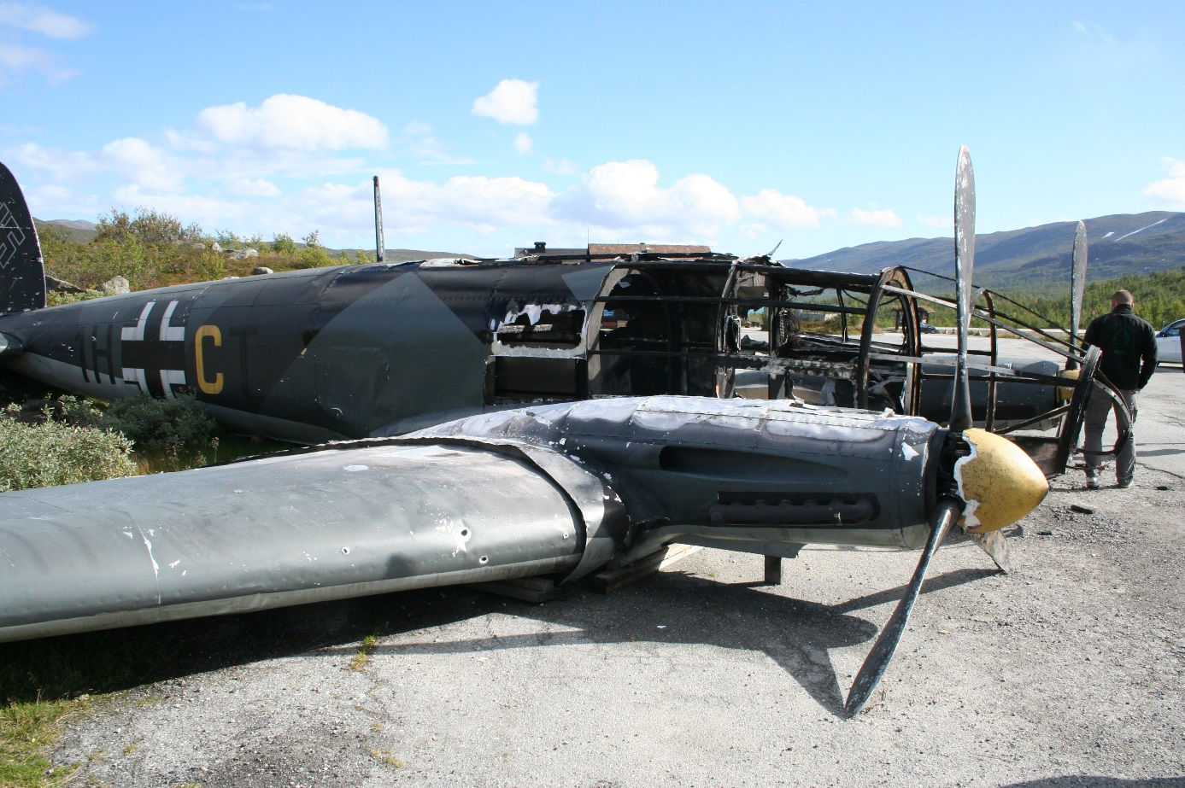

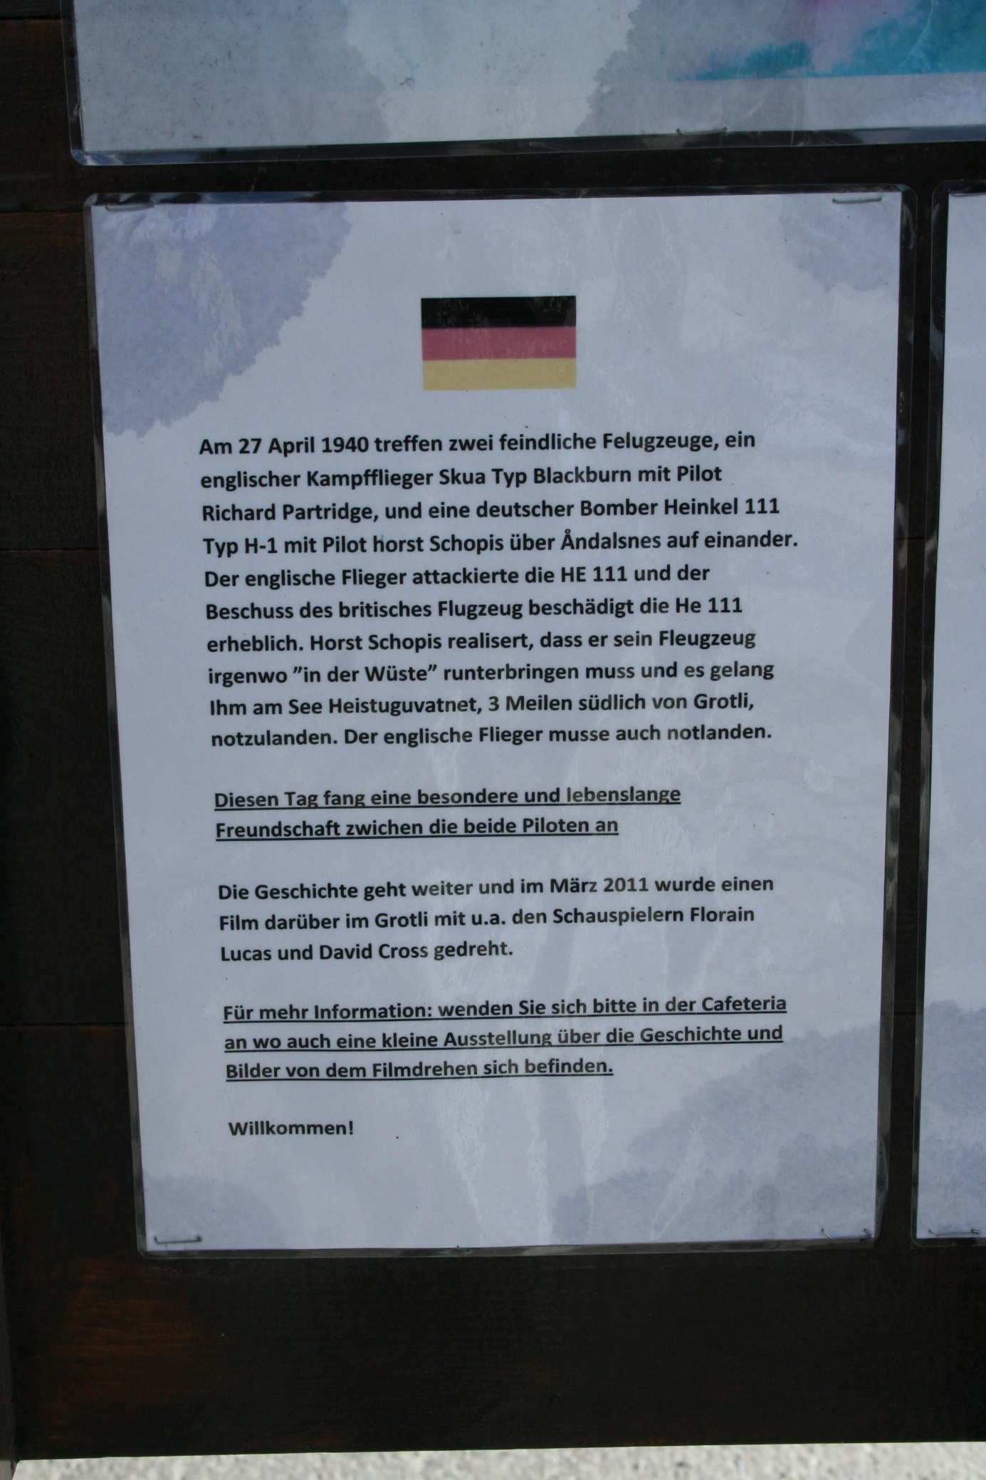

Mehr dazu kann man im Inet lesen.War schon sehr beeindruckend das alles zu sehen.
Hier sind wir in dem Örtchen Geiranger
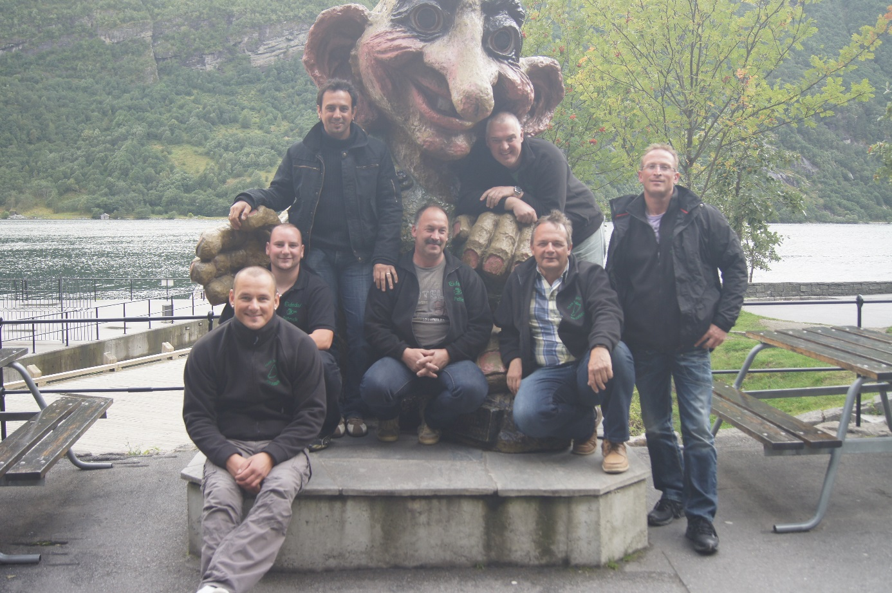

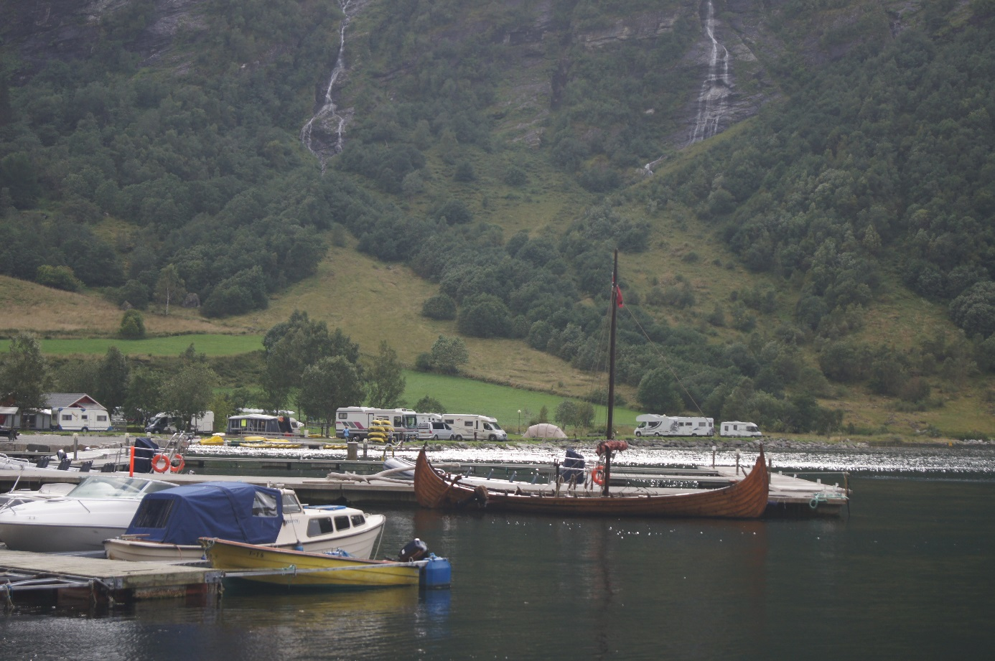

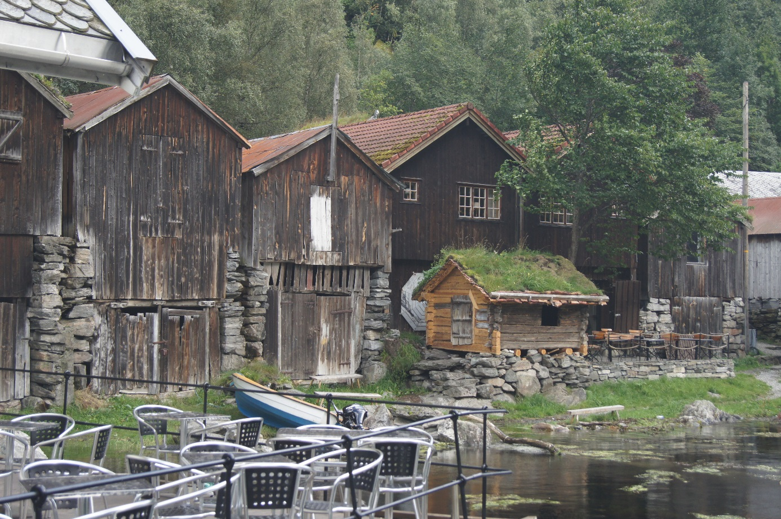

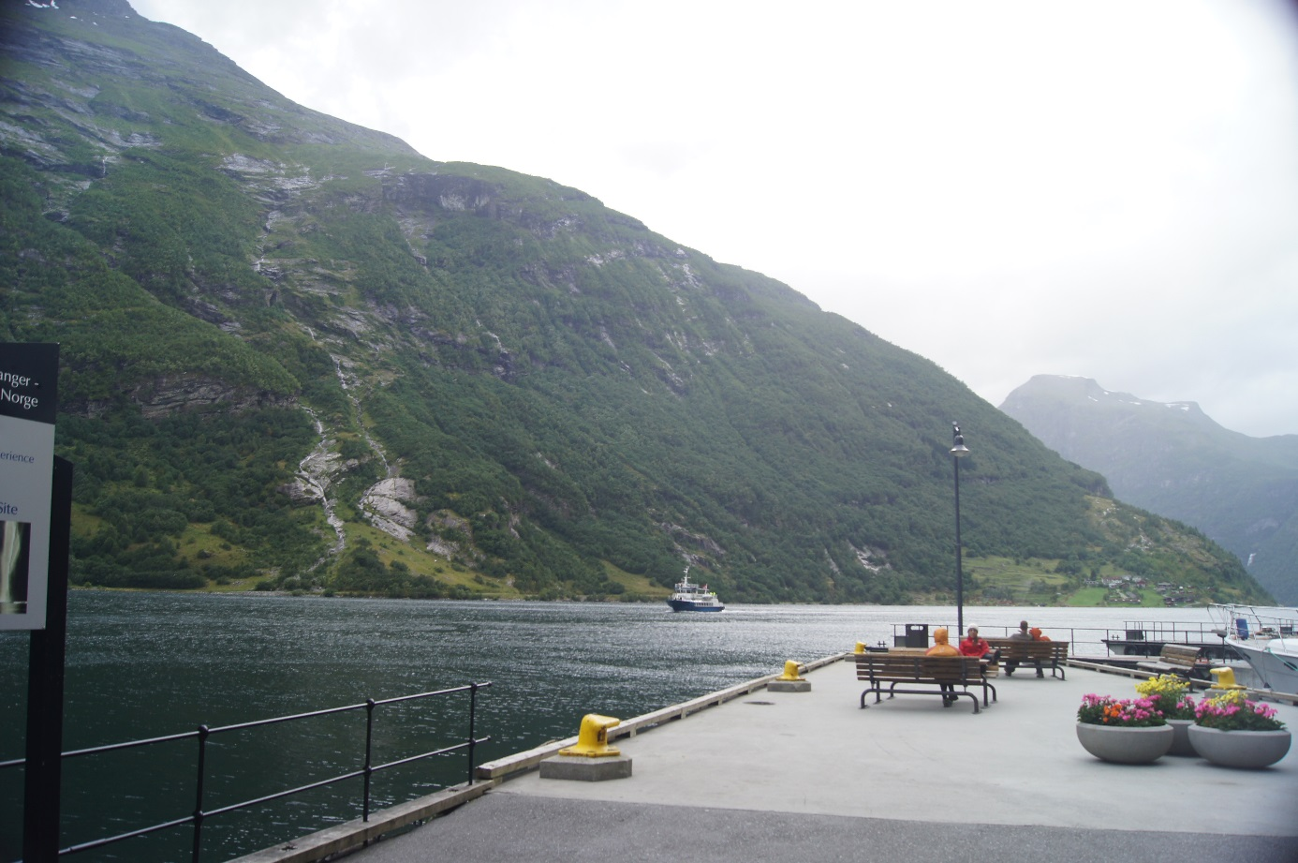

Ist schon ein großer Unterschied ob man im Frühjahr oder im Herbst hier ist.Im Frühjahr wird man überrant von den ganzen Turis die mit den Kreuzfahrtschiffen kommen.Und jetzt hatte man den Ort fast für sich allein.Konnten wir wenigstens in Ruhe die Souvenirs Kaufen.

Ein ganz großes Dankeschön ging an unsere beiden Köche.Was die alles gute zubereitet haben war aller erste Sahne.
Frühstück immer mit Rürei,Spiegeleier,Gebratenem Speck,usw.
Und abends dann z.B.Hamburger mit Fritten und viele andere leckere Sachen.
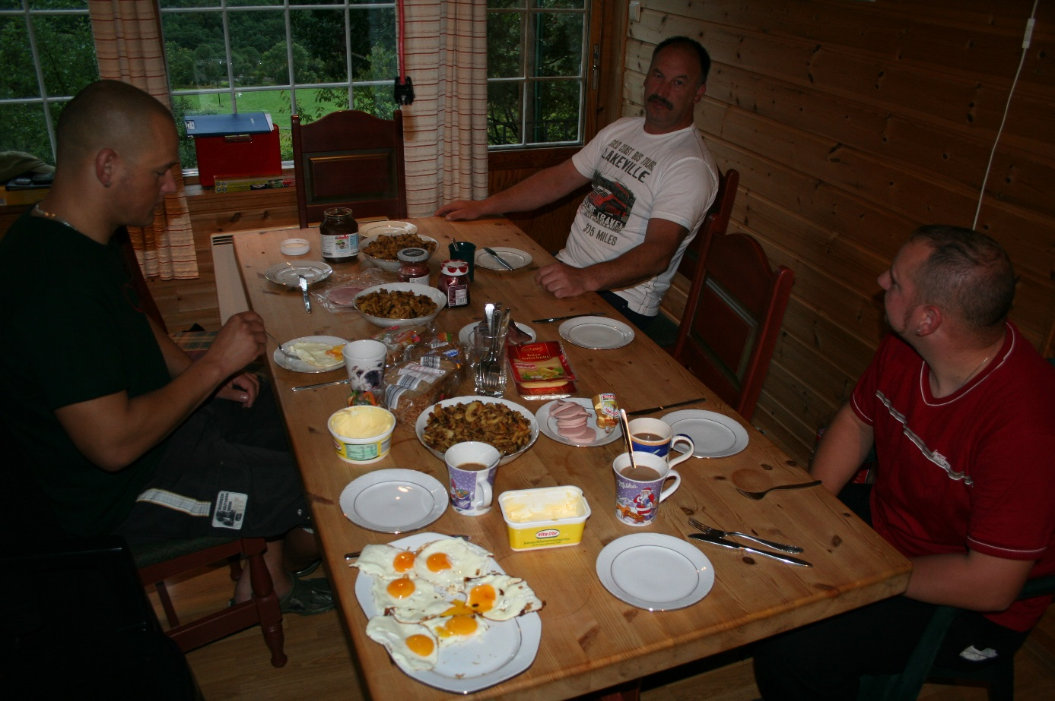

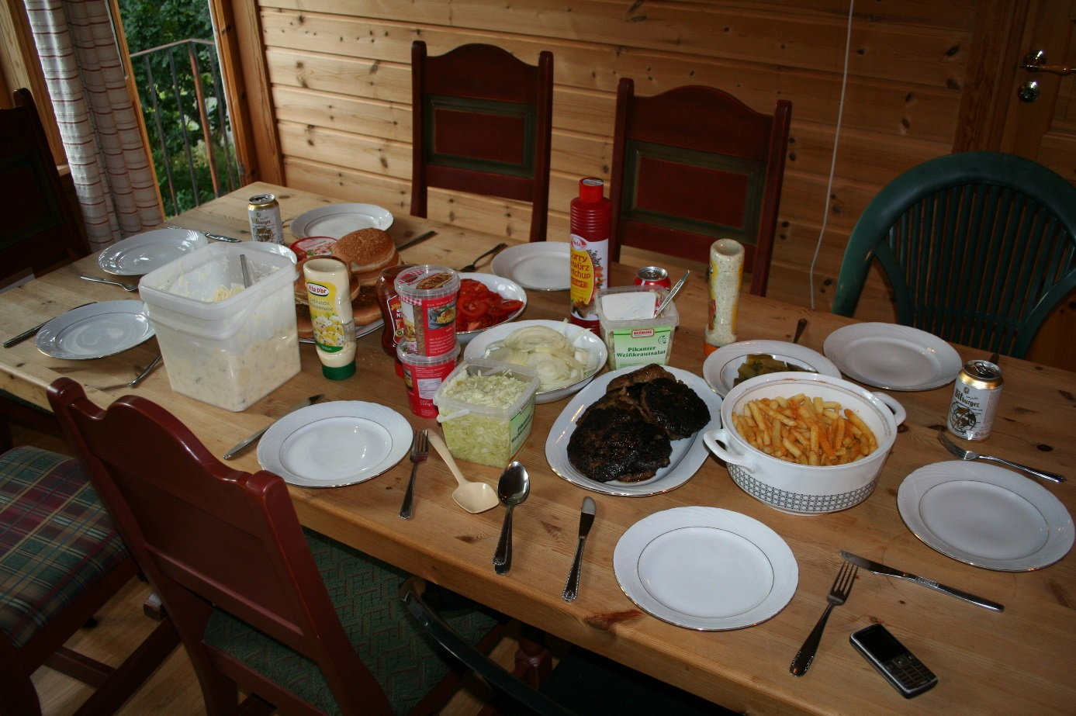

So ging dann am 8 Sept. leider der Urlaub zu Ende.Es waren wieder 13 tolle Tage mit der Truppe.Die Fische haben uns auch nicht im Stich gelassen.Abends wurde dann gepackt und Nachts um 3 Uhr gings Richtung Oslo ab.
Nach einer ruhigen und Stressfreien Überfahrt nach Kiel und eine Staufrei Rückfahrt waren wir dann wieder zuhause angekommen.
Die Planung fur Nächstes Jahr ist soweit schon abgeschlossen.
Am 26.5.13 geht es wieder los

